
כיתה ט'
תשע"ב
חוברת היערכות לקראת מבחן עזריאלי

חוברת זו נועדה לשם תרגול בקבוצות עזריאלי לקראת מבחן עזריאלי ארצי לכיתות ט'.
בחוברת מוצגים תרגילים לדוגמא לרוב הנושאים שבמפרט לכיתה ט'.
הדוגמאות נלקחו ממבחני מפמ"ר משנים קודמות וספרי לימוד לכיתה ט'.

חוברת זו נועדה לשם

תוכן :
החוברת זו מכילה את הנושאים הבאים :
א. מפרט מפמ"ר לכיתה ט' .......................................................3
ב. מפרט של משרד החינוך למבחן מפמ"ר לכיתה ט' – תשע"ב..............5
ג. משוואות במעלה ראשונה ושניה ומע' משוואות ...........................7
ד. פונקציות קווית...................................................................8
ה. פונקציה ריבועית –פרבולה....................................................13
ו. אוריינות מתמטית – ....................................................19
ז. בעיה מילולית.....................................................................30
ח. סטטיסטיקה והסתברות .....................................................33
ט. חוקי חזקות .......................................................................42
י. הנדסה.............................................................................47
יא. מבחני דוגמה משנה תשעא ...................................................69
יב-מבחן עזריאלי שנת תשעא.....................................................73
יש נושאים שכוללים במפרט מיצב ולא נמצאים בחוברת זו . הנכם מתבקשים להשלים את הנושאים החסרים לתלמידים . חוברת זו נבנה על פי נושאים שמופעים במפמ"ר .
חומרים נלקחו מאתר מפמ"ר במתמטיקה ומספרים הנלמדים בבתי הספר .

עדכונים דרך האתר של מכון עזריאלי www.azrieli.org
מכון עזריאלי מאחל לכם ולתלמידים שלכם הצלחה רבה☺

 |  | רשימת הנושאים שנלמדים בכיתה ט' לפי תוכנית הלימודים החדשה
 | נושא |  |  |  | תת נושא |  | הערות
 | חזקות |  |  |  | חזקות עם מעריך טבעי
 |  |  |  |  | סדר פעולות החשבון עם חזקות
 |  |  |  |  | מכפלה וחילוק של חזקות בעלות בסיס זהה
 |  |  |  |  | חזקה של חזקה
 |  |  |  |  | חזקה של מכפלה ושל מנה של מספרים
 |  |  |  |  | חזקות בעלות מעריך אפס ומעריך שלילי
 |  |  |  |  | קשרים בין חזקות
 |  |  |  |  | כתיבה מדעית של מספרים
 | טכניקה אלגברית
 |  |  |  |  | נוסחות כפל מקוצר וישומה
 |  |  |  |  | צמצום, כפל, וחילוק של שברים
 |  |  |  |  | משוואות עם נעלם במכנה
 |  |  |  |  | משוואות ריבועיות
 | פונקציה |  |  |  | הפונקציה והזזה אנכית שלה:ייצוגים של אלגברי, מספרי וגרפי
 |  |  |  |  | סימטריה
 |  |  |  |  | תחומי עלייה ירידה
 |  |  |  |  | שלילי וחיובי
 |  |  |  |  | נקודות מינימום מקסימום
 |  |  |  |  | פרבולה מהסוג : ייצוגים של אלגברי, מספרי וגרפי
 |  |  |  |  | סימטריה
 |  |  |  |  | תחומי עלייה ירידה
 |  |  |  |  | שלילי וחיובי
 |  |  |  |  | נקודות מינימום מקסימום
 |  |  |  |  | פרבולה מהסוג: ייצוגים של אלגברי, מספרי וגרפי
 |  |  |  |  | סימטריה
 |  |  |  |  | תחומי עלייה ירידה
 |  |  |  |  | שלילי וחיובי
 |  |  |  |  | נקודות מינימום מקסימום
 | משוואות ריבועיות |  |  |  | משוואות ריבועיות
 |  |  |  |  | מערכת משוואת ריבועיות
 | בעיות מילוליות |  |  |  | פתרון שאלות בעזרת משוואות ופונקציות קוויות וריבועיות
 | הסתברות |  |  |  | מושג ההסתברות המוצג במודלים פשוטים, למשל: מודל הכד ומודל הרולטה
 |  |  |  |  | ניסוי דו שלבי וייצוגו בדיאגרמת עץ.
 |  |  |  |  | כתיבת הסתברויות בכל ענף של העץ: ההסתברויות בענפים הראשונים של העץ מייצגות חלק משלם ואילו ההסתברויות על הענפים המשניים מייצגות חלק של חלק.
 |  |  |  |  | מושג ההסתברות המותנית
 | קריאת מידע מגרפים ודיאגרמות |  |  |  | השוואת נתונים והסקת מסקנות
 |  |  |  |  | העלאת שאלות
 |  |  |  |  | התייחסות איכותית למקסימום ומינימום, ולעליה וירידה ולמהירות של עליה וירידה
 | הנדסה |  | משפחת המרובעים (בגישה דדוקטיבית) |  | א. חזרה על מקבילות
 |  |  |  |  | ב. זוויות בין מקבילים וחותך
 |  |  |  |  | המקבילית ותכונותיה
 |  |  |  |  | המקבילית ותכונותיה ומלבן ותכונותיו
 |  |  |  |  | המעוין ותכונותיו
 |  |  |  |  | תכונות הריבוע
 |  |  |  |  | דלתון
 |  |  |  |  | טרפז
 |  |  | משולשים |  | צלעות וזוויות במשולש
 |  |  |  |  | זווית חיצונית במצולע קמור
 |  |  |  |  | קטע אמצעים במשולש
 |  |  | מעגל |  | הגדרת המעגל ותכונותיו
 |  |  | גאומטרייה של המרחב |  | תיבה
 |  |  |  |  | פירמידה
 |  |  |  |  | מינסרה

מפרט של משרד החינוך למבחן מפמ"ר לכיתה ט' – תשע"ב
משך המבחן: 90 דקות
המבחן כולל 7 שאלות מהן יש לענות על 6 שאלות.
בתחום הגיאומטרי תהייה בחירה של 2 שאלות מתוך 3 שאלות
מותר להשתמש במחשבון לאורך כל המבחן.
הנושא | תכנים | אחוז | הערות
אוריינות | משימה מתמטית הנתונה בתוך טקסט בעל אופי מציאותי הקשורה לאחד או יותר מהנושאים הנלמדים בחטיבת הביניים. | כ- 15%
תחום אלגברי | טכניקה אלגברית  - חוקי חזקות  - נוסחאות הכפל המקוצר (לרמה הרגילה ולרמה מצומצמת 1 בלבד)  - פתרון משוואות – מעלה ראשונה, מעלה שנייה (לרמה הרגילה בלבד גם משוואות עם ביטויים במכנה הדורשים פירוק לגורמים ומציאת מכנה משותף)  - פתרון מערכת משוואות – מעלה ראשונה, ומעלה שנייה, כולל פתרון גרפי. | כ- 40% | - הנושא פתרון מערכת משוואות יכול להופיע גם במסגרת פונקציות
תחום אלגברי | שאלה מילולית | כ- 40% | - שאלה הנדסית או שאלת תנועה  - השאלה יכולה להוביל למשוואה ממעלה ראשונה או משוואה ממעלה שנייה
תחום אלגברי | פונקציות  - פונקציה קווית. (נילמד בכיתה ח')  - פונקציה ריבועית- תכונות, הזזות של פונקציות, אי-שוויון ריבועי | כ- 40% | - כולל נקודות חיתוך בין הגרפים של הפונקציות לצירים  - כולל נקודות חיתוך בין הגרפים של הפונקציות.
תחום גאומטרי | - מרובעים: מקבילית, מלבן, מעוין, ריבוע, טרפז, דלתון (תכונות ותנאים מספיקים לקיום המרובעים)  - משולשים (כולל המשפטים הקשורים לתיכון ליתר במשולש ישר זווית והמשפט ההפוך, המשפט של קטע אמצעים במשולש והמשפטים ההפוכים, משפט פיתגורס)  - מעגל -  - הקשר בין זוויות מרכזיות, מיתרים וקשתות במעגל  - הקשר בין זוויות מרכזיות וזוויות היקפיות במעגל | כ-35% | - תינתן בחירה בין שאלות  - ברמה מצומצמת 2 לא נדרשת הוכחה  - הנושאים: ישרים מקבילים, זווית חיצונית, משפטי חפיפה, דמיון משולשים נכלל בתוך הנושאים האחרים.
תחום מספרי | - הסתברות  - כתיבה מדעית של מספרים גדולים וקטנים | כ-10%

הכנה למבחן עזריאלי כיתה ט'
חלק א. משוואות ומערכת משוואות
1. פתרו את המשוואה ואת מערכת המשוואות שלפניכם, הציגו דרך פתרון. (x – 5)² = x² – 5
13 (x – 5)² + 3x =
(x – 5)² – 3(x + 2) = x² + 9 – 3x
(x – 4)² + 6(x – 2) = x² + 3x – 16
4(x² + 1) + 6 = (x + 6)² – (x + 1)(x – 1)
– 12 (x + 1)(x – 2) = – 8x
4(3X-2) – 7(X+1) = 0
4(X+3) – (X-1) = 64
3(4X+7) +2X = 7
$$\frac{X=7}{x+5}=3$$
$\frac{4−2X}{3}=\frac{5X−1}{6}$
16-6X = 7(3X+10)
X+5(x-13) = $\frac{1}{2}$(X+2)
7-2(X-1) = 3(2X-1) + 2
$$\frac{x−1}{7}=\frac{x−2}{9}$$
$$\frac{3}{2X−3}=1$$

$\begin{aligned}\left\{5x−3y=8−y | \right.\end{aligned}$ $\begin{aligned}\left\{\frac{x}{5}+\frac{y}{3}=2 | \right.\end{aligned}$

$\begin{aligned}\left\{\frac{x}{3}+\frac{y}{2}=5 | \right.\end{aligned}$ $\begin{aligned}\left\{\frac{x}{2}−\frac{y}{3}=−1 | \right.\end{aligned}$

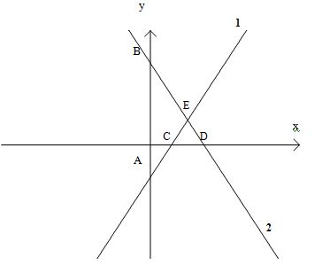
פרק ב – פונקציות –. קוויות
לפניכם שני גרפים החותכים זה את זה: .1

א.התאימו לכל תבנית גרף ונמקו.
לפונקציה קווית y = 2x – 4 מתאים גרף מס' ____ נימוק: ______________
לפונקציה קווית y = –2x + 10מתאים גרף מס' ____ נימוק: ______________
- מצאו את שיעורי הנקודות:
E( , ) | D( , ) | C( , ) | B( , ) | A( , )

ג. חשבו את אורך הקטע DC __________________
ד. חשבו את אורך הקטע AB __________________

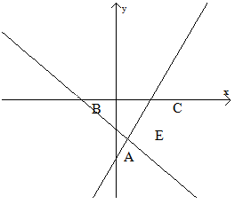
2. נתונות הפונקציות:
f(x) = 2x – 6
g(x) = – x – 3
C
- התאימו לכל פונקציה ישר. נמקו.
f(x) מתאימה לישר __________ נימוק:
g(x) מתאימה לישר __________ נימוק:
- מצאו את שיעורי הנקודות:
A( ; ) B ( ; ) C( ; ) E( ; )

3. הישרים המסורטטים הם הגרפים של הפונקציות:
y = –x + 4
$y=\frac{9x−\text{12}}{3}$
(C נקודת החיתוך של הגרפים):
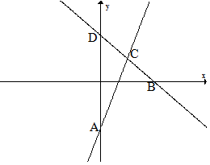

ענו על השאלות הבאות, הציגו את דרך החישוב:
- מצאו את שיעורי הנקודות: A, B, C, D
- חשבו את שטח המשולש ACD.
- העבירו את הישר העובר דרך הנקודות A ו- B וכתבו את משוואת הישר.

4. הישרים המסורטטים הם הגרפים של הפונקציות:
y = –2x + 8
y = 2x – 4
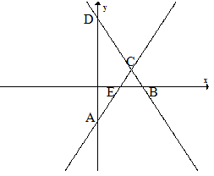
ענו על השאלות הבאות, הציגו את דרך החישוב:
א. מצאו את נקודות החיתוך של שני הגרפים עם ציר y.
ב. מצאו את נקודות החיתוך של שני הגרפים עם ציר x.
ג. מצאו את הנקודה C, נקודת החיתוך של הגרפים.
- חשבו את שטח משולש EBC.

5 . הישרים המסורטטים הם הגרפים של הפונקציות:
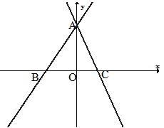
$y=\frac{4}{3}x+4$

y = 2x – 4(x – 1)
(A נקודת החיתוך של הגרפים)
ענו על השאלות הבאות, הציגו את דרך החישוב:
א. מצאו את שיעורי הנקודות: A, B, C
ב. חשבו את שטח המשולש ABC.
ג. התבוננו ב ΔABO וחשבו את אורך הקטע AB.
ד. שיעורי הנקודה D הם D(0, –4).
כתבו את משוואת הישר העובר דרך הנקודות C, D.

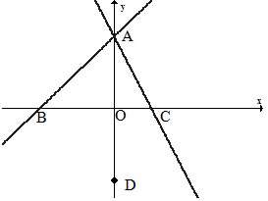
6. הישרים המסורטטים הם הגרפים של הפונקציות:
y = x + 4
y = –2x + 4
(A נקודת החיתוך של הגרפים):
ענו על השאלות הבאות, הציגו את דרך החישוב:
- מצאו את שיעורי הנקודות: A, B, C
- חשבו את שטח המשולש ABC.
ג. שיעורי הנקודה D הם D(0, –4).
כתבו את משוואת הישר העובר דרך הנקודה D ומקביל לישר AB
ד. איזו מהנקודות הבאות נמצאת על הישר AC?
1. (1,2) 2. (–1,2) 3. (1,–2) 4. (–1,–2)

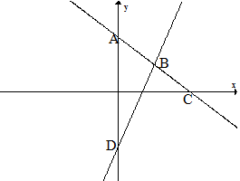
7. הישרים המסורטטים הם הגרפים של הפונקציות:
y = –x + 6
$y=\frac{9x−\text{18}}{3}$
(B נקודת החיתוך של הגרפים):

ענו על השאלות הבאות, הציגו את דרך החישוב:
א. מצאו את שיעורי הנקודות: A, B, C, D
ב. חשבו את שטח המשולש ABD.
ג. העבירו את הישר העובר דרך הנקודות D ו- C וכתבו את משוואת הישר.

. התאימו בין הגרפים לפונקציות:רשום את אות על פונקציה מתאימה .8
- y = 3x
- y = –3x + 2
- y = 2x – 1
- y = 0.5x + 4
- y = 3

9. לפניכם שלושה גרפים החותכים זה את זה:

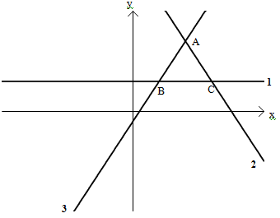
- התאימו לכל תבנית גרף ונמקו:
לפונקציה y = 2x – 1 מתאים גרף מס' ____ נימוק: ______________
לפונקציה y = 3 מתאים גרף מס' ____ נימוק: ______________
לפונקציה y = –2x + 15מתאים גרף מס' ____ נימוק: ______________
2. מצאו את קודקודי המשולש ABC.

3. חשבו את שטח המשולש ABC.

9. א. מצאו את משוואת הישר ששיפועו (–2) ועובר דרך הנקודה (3, –1)
ב. מצאו את משוואת הישר העובר דרך הנקודות :
(–1, –8) ו- (2, –2)

10. מהי משוואת הפונקציה הקווית ששיפועה -7 והגרף שלה עובר בנקודה(-8,4)

11. אלו מהפונקציות גרפים שהם ישרים מקבילים?
א. X2=Y ג8+.Y+8=2x
ב. Y+2x ד.0=X+y+82

12. כתבו משוואה של פונקציה קווית שהגרף שלה עובר בנקודה(2,5) ומקביל לישר שמשוואתו 11-Y=6X

13..כתבו משוואה של פונקציה קווית שהשיפוע שלה הוא 6
ונקודת החיתוך שלה עם ציר הY- היא (0,2).

ב.האם הפונקציה עולה או יורדת?

13..כתבו משוואה של פונקציה קווית שהשיפוע שלה הוא 8-
ונקודת החיתוך שלה עם ציר ה-Y היא (0,0)

14.מהי משוואת הפונקציה הקווית ששיפועה 5 והגרף שלה עובר בנקודה(1,9)

חלק ג.פונקציות ריבועיות -פרבולות

1. לפניכם פונקציות ריבועיות ,לכל אחת כתבו מהם הערכים של a ,b ,c
.א$y=3x^{2}+9x−1$
.ב $y=−6x^{2}−x+2$
.ג $y=x^{2}−3x$
.ד$y=2x^{2}$
.ה$y=6x^{2}+x−7$
.ו$y=−x^{2}+\text{12}$
.ז$y=x^{2}−9x+5$
.ח$y=−x^{2}+4x−6$
.ט$y=x^{2}+\text{14}$
2. לפניכם פונקציות .
א.אלו מהן הן פונקציות ריבועיות?
ב.לכל פונקציה ריבועית כתבו מהם הערכים של c,b,a?
א.$y=6^{2}+9−8$
ג.$y=2x−x^{2}$
ד.$y=2(x^{2}−3x)−x(2x−1)$
ה.$y=4x+x(x+7)$
ו.$y=−x^{2}+6−5$
ז.$y=(x+2)(x−6)$
ח.$y=x(x+4)−x^{2}$
ט.$y=x(x+9)$

3. בכל סעיף נתונים הפרמטרים C,B,a כתבו את הפונקציות הריבועיות המתאימות.
א. 5=C, 4=b, 3=a
ב. 6 =C, 4- =b, 2- =a
ג. 8 =C, 6=b, 3=a
ד. 10=C, 0=b, 2=a
ה. 0=C, 5=b, 1=a
ו. 16=C,0=b,2- =a

4. לפניכם סרטוט של גרף הפונקציה: y = x² – 6x + 8
A, B נקודות החיתוך עם ציר x ,
M נקודת חיתוך עם ציר y
M
K
A
B
א. K נקודת הקודקוד של הפרבולה שיעורי הנקודה K הם: K(3,–1)
רשמו את התחום שבו הפונקציה יורדת:
ב. מהם שיעורי הנקודה M?
ג. מהם שיעורי ה- x של הנקודות A, B? , הציגו דרך חישוב.
ד. רשמו את התחום בו הפונקציה שלילית: ______________________
5. נתונה הפונקציה
f(x) = x² – 2x – 8

א. חשבו את שיעורי קודקוד הפרבולה.
ב. חשבו את נקודות האפס של הפרבולה.
ג. חשבו את שיעורי נקודות החיתוך של הפרבולה עם הקו הישר:
y = x + 2
(הנקודות המסומנות בסרטוט ) A ו- B

A
B

6. לפניכם סרטוט של גרף הפונקציה: y = x² – 8x + 12
A, B נקודות החיתוך עם ציר x ,
M נקודת חיתוך עם ציר y
M

A
B
K

א. K נקודת הקודקוד של הפרבולה
שיעורי הנקודה K הם: K(4,–4) , רשמו את התחום שבו הפונקציה עולה.
ב. מהם שיעורי הנקודה M?
ג. מהם שיעורי ה- x של הנקודות A, B?, הציגו דרך חישוב
ד. רשמו את התחום בו הפונקציה שלילית: ______________________

7. נתונה הפונקציה y = x² + 2x – 8 כמו כן, נתון גרף הפונקציה:

התייחסו לשאלות/ טענות שלפניכם:
- הפונקציה חותכת את ציר y בנקודה (0 , –8) הקיפו: נכון / לא נכון
נימוק: ___________________________________
- מהו שיעור ה- x של קודקוד הפרבולה? _________________
- הפונקציה עולה עבור x < –1 הקיפו: נכון / לא נכון
נימוק: ___________________________________
- מהן נקודות החיתוך של הפרבולה עם ציר ה- x?
______________________________________________
- הפונקציה שלילית בתחום: –4 < x < 2 הקיפו: נכון / לא נכון
נימוק: ___________________________________

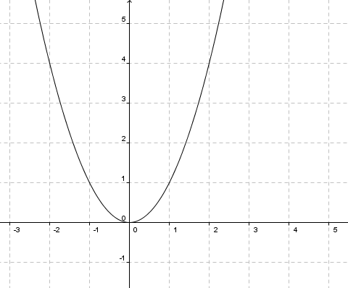
8. לפניכם גרף הפונקציה $y=x^{2}$
א.הוסיפו לסרטוט סקיצה של גרף הפונקציה $Y=6X^{2}$
ב.הוסיפו לסרטוט סקיצה של גרף הפונקציה $Y=\frac{1}{2}X^{2}$

9. לפניכם גרף פונקציה $y=−2x^{2}$
א.הוסיפו לסרטוט הסקיצה של גרף הפונקציה $y=−x^{2}$
ב.הוסיפו לסרטוט הסקיצה של גרף הפונקציה $y=−2x^{2}$

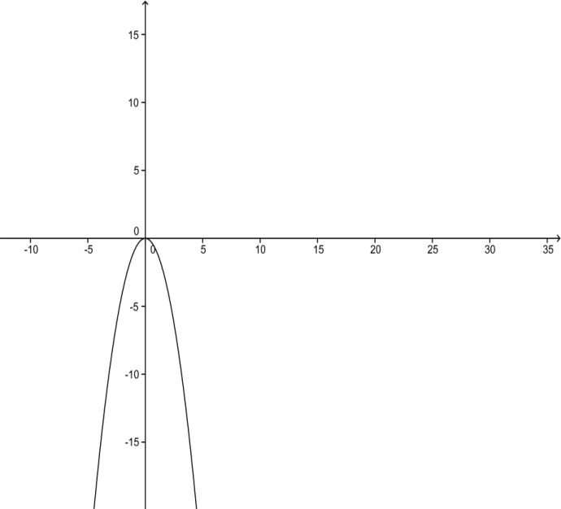

.10
לפניכם גרף הפונקציה $y=−x^{2}$
א.הוסיפו לסרטוט סקיצה של גרף הפונקציה $y=x^{2}$
ב.הוסיפו לסרטוט סקיצה של גרף הפונקציה $y=5x^{2}$

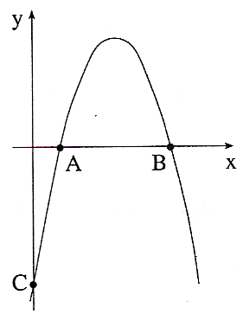
- לפניכם סרטוט של גרף הפונקציה: $y = −x^{2}+8x−7$.
- חשבו את שיעורי נקודות החיתוך של גרף הפונקציה עם ציר ה- x .
- חשבו את שיעורי נקודת החיתוך של הגרף עם ציר ה- $y$.
- מהו המרחק בין הנקודה $C$ (ראו סרטוט) לראשית הצירים?
- מצאו את המרחק בין הנקודה $A$ לנקודה $B$ (ראו סרטוט).
- מצאו את המרחק בין הנקודה $A$ לראשית הצירים.

- לפניכם סרטוט של גרף הפונקציה: $y = −x^{2}+6x−9$.
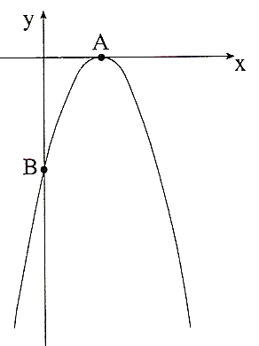

- מצאו את נקודות החיתוך של הגרף עם הצירים.
- מצאו את מרחק הנקודה $A$ (ראו סרטוט)
מראשית הצירים.
- מצאו את מרחק הנקודה $B$ (ראו סרטוט)
מראשית הצירים.
- מצאו את תחומי העלייה והירידה של הפרבולה.

- נתונה הפונקציה: $y = −x^{2}+x+6$.
- מצאו את נקודות החיתוך של גרף הפונקציה עם ציר ה- $x$.
- מצאו את נקודת החיתוך של גרף הפונקציה עם ציר ה- $y$.
- מצאו את המרחק בין נקודות החיתוך של הפרבולה עם ציר ה- x.
- מצאו את תחום הירידה של הפרבולה.

- נתונה הפונקציה: $y = x^{2}+6x+9$.
- מצאו את הנקודה המשותפת לגרף הפונקציה ולציר ה- $x$.
- מצאו את הנקודה המשותפת לגרף הפונקציה ולציר ה- $y$.
- מהו המרחק בין הנקודה המשותפת לגרף הפונקציה ולציר ה- $y$ לבין ראשית הצירים?

.15א. מצאו את נקודות החיתוך בין הפרבולה לישר:
$$\begin{aligned}\left\{y = 2x | \right.\end{aligned}$$
ב. האם לפרבולה יש נקודת מינימום או נקודת מקסימום?
- מצאו את תחומי העלייה והירידה של הפרבולה.
- האם הישר עולה או יורד?

- נתונים פרבולה שמשוואתה $y=x^{2}$ וישר שמשוואתו $y = x+6$.
א. מצאו את נקודות החיתוך בין הפרבולה לישר.
ב. מצאו את המרחק בין נקודת החיתוך של הפרבולה עם ציר ה- y לבין נקודת החיתוך של הישר עם ציר ה- y.
ג. מצאו את קדקוד הפרבולה.
ד. מצאו את תחום הירידה של הפרבולה.

חלק ד – אוריינות מתמטית

1. במדינה מסויימת החליטו לשנות את דרך הגבייה של מס ערך מוסף על קנייה של כל המוצרים שמחירם עד 100 שקלים. הקונה יכול לבחור בין שתי אפשרויות:
אפשרות 1. להוסיף 20% למחיר של כל מוצר.
אפשרות 2. להוסיף 14 שקלים למחיר של כל מוצר.
מצורפים גרפים המתארים את הקשר בין המחיר של המוצר לפני מס לבין תוספת המס למחיר.

ענו על השאלות הבאות:
א. דני קנה מוצר ב- 40 שקלים. כמה ישלם דני על המוצר, כולל התוספת של מס ערך מוסף, אם ידוע שדני רוצה לבחור באפשרות 1? הציגו את דרך החישוב.
ב. ליאת קנתה מוצר ב- 80 שקלים. בדקו בשתי האפשרויות מה יהיה המחיר שתשלם עבור המוצר כולל התוספת של מס ערך מוסף. הציגו את דרך החישוב.

2. חברת "חניה בזול" מציעה שתי דרכים לתשלום עבור חניה:
הצעה ראשונה
דמי רישום 8 ₪ תשלום קבוע
ועוד 6 ₪ לכל שעת חניה.
(התשלום עבור חלק משעה הינו יחסי, למשל, עבור כל 10 דקות חניה משלמים 1.00 ₪ בנוסף לתשלום הקבוע)

הצעה שנייה
10 ₪ לכל שעת חניה.
(התשלום עבור חלק משעה הינו יחסי, למשל, עבור כל 15 דקות חניה משלמים 2.50 ₪)

- כמה ישלם מר ישראלי אם חנה במשך 4 שעות לפי ההצעה הראשונה?
- כמה תשלם גברת שלום אם חנתה במשך 2 שעות ו- 30 דקות לפי ההצעה השנייה?
ג.באיזו הצעה כדאי למר כהן לבחור אם הוא יודע מראש כי עליו לחנות 3 שעות?
הציגו את דרך החישוב: ____________________________________
ד. באיזו מערכת צירים מוצגים גרפים המתאימים לתיאור שתי הצעות החניה?
תשובה: מערכת צירים מס' ________
2.
1.
מחיר (₪)
מחיר (₪)
זמן חניה (שעות)
זמן חניה (שעות)
מחיר (₪)
זמן חניה (שעות)
מחיר (₪)
זמן חניה (שעות)
3.
4.

3. בחברה גדולה הציעו לעובדים המעוניינים לעבוד במפוצל (הפסקת צהריים בת 3 שעות) לקבל תוספת למשכורת בגובה של %40 מהמשכורת, בתנאי שהתוספת לא תעלה על 2000 שקלים.
- מה תהיה משכורתו החדשה של עובד שמוכן לעבוד במפוצל ואשר משכורתו הנוכחית היא 4000 ₪? ____________________________________
- מה תהיה משכורתו החדשה של עובד שמוכן לעבוד במפוצל ואשר משכורתו הנוכחית היא 6000 ₪? ____________________________________
- ידוע כי משכורתו החדשה של עובד העובד במפוצל היא 9000 ₪. מה היתה משכורתו לפני קבלת התוספת? _______________________________
- מבין הגרפים הבאים קבעו איזה גרף מתאר את המשכורת המוגדלת בשקלים עקב העבודה במפוצל בהתאם למשכורת המקורית. נמקו את בחירתכם.
1.
2.

4
3.

גרף מספר __________
נימוק: _____________________________________________
4. שכר העובדים בחברת החשמל
לפניכם תרשים המציג את טווח השכר החודשי של עובדים בחברת החשמל בהתאם לדרגתם.
דרגת העובד מתוארת בציר האופקי והיא נעה בין דרגה 1 לדרגה 5 (הדרגה הגבוהה).
טווח השכר החודשי של העובד מתואר בציר האנכי והוא נע בין 1,500 ש"ח ל- 8,500 ש"ח.
לדוגמה, עובד בדרגה 1 משתכר בין 1,500 ש"ח ל- 3,500 ש"ח לחודש.

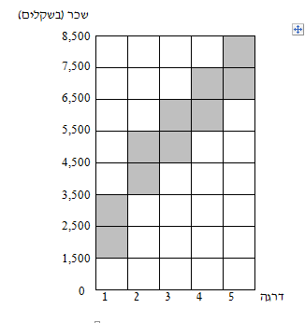

בחברה 20 עובדים בסך הכול.
להלן טבלת שכיחות של מספר העובדים בחברה לפי דרגת השכר שבה הם

דרגת שכר | 1 | 2 | 3 | 4 | 5
מס' עובדים | 4 | 4 | 4 | 5 | 3

א. מהי המשכורת הנמוכה ביותר שיכול להשתכר עובד בדרגה 4?
א.4,500 ₪ ב. 5,500 ₪ ג. 6,500 ₪ ד. 7,500 ₪

ב. מהו ההפרש בין השכר הגבוה ביותר לשכר הנמוך ביותר בכל אחת מהדרגות?

ג. אחד העובדים בדרגה 5 משתכר 6,900 ₪ ועובד אחר משתכר 7,600 ₪. מה השכר הממוצע של שני העובדים בדרגה 5? הציגו את דרך הפתרון.

ד.האם נכון לומר שהשכר הממוצע בדרגה 3 הוא 5,500 ₪? נמקו את תשובתכם.

ה. בדרגה 2 השכר הממוצע הוא 5,000 ₪. אחד העובדים משתכר 5,200₪.
1. תנו דוגמה לשכר אפשרי של כל אחד משני העובדים האחרים בדרגה.
2. האם תוכלו להביא דוגמאות נוספות? אם כן, הביאו עוד שתי דוגמאות.אם לא, הסבירו מדוע.

ו. השכר הממוצע של העובדים בדרגה 1 הוא 2,000 ₪.
האם ייתכן כי שניים מארבעת העובדים בדרגה 1 משתכרים 3,500 ₪ לחודש?
אם כן, הציגו דוגמה לשכר שמשתכרים שני העובדים האחרים.
בס"ד

ז. לסעיפים הבאים אין כל קשר לתרגילים הקודמים:
האם ייתכן ש-12 מהעובדים ישתכרו 6,000 ₪ לחודש?
אם כן, הציגו דוגמה לדרגות שבהן עובדים אלה נמצאים. אם לא, הסבירו מדוע.

ח.בשנה מסוימת הגיעו כל העובדים לשכר המקסימלי ביותר.
א. אם היו בוחרים במהלך השנה הזו עובד באקראי, מה ההסתברות ששכרו היה 6,500 ₪?
$\frac{7}{\text{20}}$ (4)$\frac{4}{\text{20}}$ (3)$\frac{\text{10}}{\text{20}}$ (2)$\frac{2}{\text{20}}$(1)
ט. מה היה השכר הממוצע של העובדים בחברת החשמל בשנה זו? והציגו את דרככם לפתרון.

5. חופשה במרכז

טלי, ליאת ואפרת הן חברות הגרות בבאר שבע. הן החליטו לנסוע יחד למרכז,תל אביב לחופשה במלון על חוף הים ולצרף גם את בנותיהן.מכיוון שכל אחת מהבנות גרה במקום אחר וגם אין מקום לכולן במכונית אחת, הן החליטו פה אחד:
-כל אחת תיסע ברכב שלה.
-כל אחת תיסע דרך העיר שבה מתגוררת בתה על מנת לאסוף אותה.
-כולן תגענה למלון באותה שעה.

הבת של טלי גרה עמה בבאר שבע, הבת של ליאת גרה נתיבות, הבת של אפרת גרה בקרית-גת. לכן, נסעה טלי לתל אביב ישירות מביתה, ואילו ליאת ואפרת נסעו תחילה לאסוף את בנותיהן ושם להמשיך את הנסיעה לתל אביב. בתכנון הנסיעה הן השתמשו בטבלת המרחקים שלמטה. בטבלה רשומים המרחקים ממרכז עיר אחת למרכז עיר אחרת.

תל אביב
178 | קריית גת
60 | 215 | מטולה
260 | 165 | 374 | באר שבע
136 | 45 | 197 | 194 | אופקים
30 | 190 | 45 | 372 | 155 | צפת
130 | 58 | 196 | 190 | 20 | 160 | נתיבות

א. אם שלושתן תיסענה באותה מהירות וללא הפסקה במסלול נסיעתן, איזו מהחברות צריכה לצאת בשעה המוקדמת ביותר, על מנת שתגיעו באותה שעה למלון יחד עם שאר הבנות?

ב.טלי יצאה מביתה בשעה 11:00 בבוקר ונסעה במהירות של 85 קמ"ש. היא עצרה בדרך למנוחה של 50 דקות, והיא הגיע בדיוק בשעה שהן קבעו להיפגש במלון. באיזו שעה הגיעה טלי למלון בתל אביב?
תרגיל 3

ג.אפרת החליטה שהיא רוצה להתעכב מעט אצל בתה שקריית-גת במשך 20 דקות. גם אפרת נסעה במהירות של 85 קמ"ש. באיזו שעה היה עליה לצאת מן הבית כדי להגיע בזמן שקבעה עם חברותיה להיפגש במלון בתל אביב?

ד.לאחר שאספה ליאת את בתה, הן החליטו ללכת לבקר בתערוכת ציורים שהתקיימה ברמת גן. הן יצאו מהתערוכה בשעה 12:35 ועקב הביקור בתערוכה התווסף להם מרחק של 23 ק"מ. באיזו מהירות ממוצעת היה עליה עליהן לנסוע כדי להגיע למלון בזמן הפגישה שנקבע?

ה.צריכת הדלק של כל אחת משלוש המכוניות היא 15 ק"מ לליטר. מחיר הלדק הוא 8.21 ₪ לליטר. מה ההפרש בין הוצאות הנסיעה של טלי להוצאות הנסיעה של אפרת?

6. הדפסת סמלים על חולצות בית הספר

בבית הדפוס במרכז העיר, באר שבע רכשו מכונה להדפסת הסמל של בית הספר "מלכים" על גבי החולצות.
בעל בית הדפוס חישב ומצא כי הוצאותיו כוללות הוצאה קבועה של 65 ₪ ליום עבור: שכר דירה, מסים ואחזקת המכונה, וכן הוצאה של שקל עבור כל הדפסה של סמל על החולצה.
לקוח המעוניין להדפיס את סמל בית הספר על חולצה משלם 4 ₪.

- ביום א' קיבל הדפוס הזמנה להדפסה של 55 סמלים על חולצות.
ביום ב' קיבל בית הדפוס הזמנה של 25 סמלים על חולצות.
א. מה היו ההכנסות של בית הדפוס בכל אחד מן הימים א' ו-ב'.
ב. מה היה הרווח או ההפסד של בית הדפוס בכל אחד מן הימים?

ב. ביום ג' הרוויח בית הדפוס מהמדפסת סמלים על החולצות 156 ₪.
כמה הזמנות להדפסת סמלים על החולצות הוזמנו באותו היום?

ג. אילו מסכומי הכסף הבאים אינם יכולים לייצג את ההוצאות של בית הדפוס? הסבירו מדוע.
א. 115 ₪ ב. 60 ₪ ג.72 ₪ ד.174 ₪

ד.כמה הזמנות של הדפסת סמלים על חולצות לכל הפחות בית הדפוס צריך לקבל מדי יום על מנת לא להפסיד? הציגו את דרככם לפתרון.

ה.לפניכם שני גרפים. אחד מהם מתאר את ההכנסות של בית הדפוס והאחר מתאר את ההוצאות של בית הדפוס.
א. כתבו ליד גרף מה הוא מתאר- את ההכנסות או את ההוצאות של בית הדפוס.
ב. בסרטוט מסומנות הנקודות א' ו- ב'. רשמו את השיעורים של כל אחת מהנקודות. הסבירו את המשמעות של כל אחת מהנקודות על פי נקודת מבטו של בעל הדפוס.

גרף 1
ב'
א'
גרף 2

ו.באיזה גרף מתואר הרווח של בית הדפוס? הסבירו את בחירתכם וכתבו את משמעותו.
א. ב.
.

ג. ד.

ז.מהו אחוז הרווח מההכנסות ביום שבו מזמינים 250 הדפסות של סמלים על חולצות בית הספר? הציגו את דרככם לפתרון.

ח.ביום מסוים הגיע הרווח מההכנסות לכדי 55%. כמה הדפסות של סמלים על חולצות בית הספק הדפיס בית הדפוס באותו היום? הציגו את דרככם לפתרון.

7.מזג האוויר בהר מרון
בישראל קיימת כ- 500 תחנות לאיסוף נתונים על מזג האוויר בארץ(למשל: רוח, משקעים וטמפ'), הפזורות ברחבי הארץ. מקובל לחשב ממוצעים רב שנתיים של משקעים לאחר מעקב של 35 שנה. ממוצע רב שנתי של טמפרטורות מקובל לחשב לאחר מעקב של כ-20 שנים.
בגרף הבא מוצגים נתוני משקעים וטמפרטורות, שנאספו בתחנת מדידה אחת בהר מרון בשנים 1992-1963. בגרף מוצגים ממוצעים רב שנתיים של טמפרטורות יומיות מזעריות ומרביות, הנמדדות במעלות צלסיוס. כמו-כן, מוצגים בו ממוצעים רב שנתיים של כמויות המשקעים, הנמדדות במילימטרים.
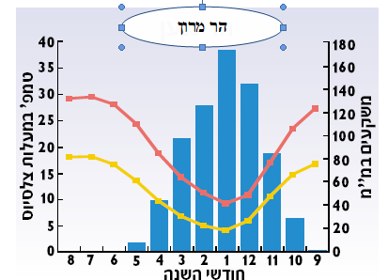

א. הכמות הממוצעת של המשקעים בחודש 3 בהר מרון, היא
- .כ-100 מ"מ
- . כ-80 מ"מ
- . כ-40 מ"מ
- .כל התשובות נכונות.

ב. מה הטמפרטורה מזערית הממוצעת, בחודש הגשום ביותר לפי נתוני הגרף?

ג. הנתונים המוצגים בגרף מראים כי הר מרון:
- .ככל שעולות כמויות המשקעים, יורדות הטמפרטורות.
- .ככל שקטנות כמויות המשקעים, עולות הטמפרטורות.
- .אין קשר בין כמות המשקעים והטמפרטורות.
- .תשבות א' ו-ב' נכונות.

ד.האם ניתן להסיק מתוך הגרף שירידת הטמפרטורה גורמת לעלייתם של המשקעים?הסבירו את תשובתכם לשאלה.

ה.כמה גשם בממוצע, יורד בסך הכול בהר מרון במשך חמשת החודשים הגשומים ביותר במהלך השנה המוצגת בגרף?
- כ- 130 מ"מ.
- .כ-630 מ"מ.
- ג.כ-420 מ"מ.
- .כ-210 מ"מ.

ו.באיזה חודש ההפרש בין הטמפרטורה המזערית למרבית גדול יותר
בחודש ראשון או בחודש שלישי? הסבירו את תשובתכם לשאלה.

ז.בחודש שלישי 2005 נמדדו בהר מרון 120 מ"מ גשם. בכמה מ"מ גבוהה תוצאה זו מהממוצע הרב שנתי לחודש זה?

ח.מדוע נהוג לחשב ממוצע רב שנתי לפי תקופה של שלושים שנה, ולא מסתפקים בנתונים של שנים ספורות לצורך חישבו?

8. יואב יצא לרכב על אופניו למרחק של 72 ק"מ.
הוא רכב על האופניים במהירות של 20 קמ"ש ואז האופניים התקלקלו והוא המשיך בדרכו ברגל, במהירות של 4 קמ"ש.
את הדרך כולה עבר יואב ב- 6 שעות.
x מייצג את הזמן שרכב על האופניים.
א. איזו משוואה מבין המשוואות הבאות מתאימה לחשב כמה זמן רכב על
האופניים? הקיפו את התשובה הנכונה.
1. 20(x + 6) + 4x = 72
2. 20x + 4(6 – x) = 72
3. 20x + 4(x – 6) = 72
4. 20x + 4(x + 6) = 72
ב. האם יתכן שיואב רכב על אופניו רק שעתיים וביתר הזמן הלך ברגל?
הסבירו את תשובתכם.
9. פתרו את הבעיה שלפניכם.
נתון דף נייר בצורת מלבן שאורכו 20 ס"מ ורוחבו 10 ס"מ. רוצים לחתוך מתוכו מלבן פנימי כך שרוחב השוליים שבצדדים יהיה 1 ס"מ מכל צד
1 ס"מ
1 ס"מ
ס"מ x
ס"מ x
והשוליים בחלק העליון והתחתון יהיו שווים באורכם זה לזה.
(ראו סרטוט)
- מה צריך להיות רוחב השוליים בחלק העליון והתחתון אם
שטח המלבן הפנימי הוא 128 סמ"ר? הציגו את דרך החישוב.

ב. חשבו את ההיקף של המלבן הפנימי.

10. פתרו את הבעיה שלפניכם.
נתונים ריבוע ומלבן.
צלע הריבוע שווה לצלע אחת של המלבן (ראו סרטוט).
הצלע השנייה של המלבן ארוכה ב- 3 ס"מ מצלע הריבוע.
שטח המלבן גדול ב- 18 סמ"ר משטח הריבוע.

- מה אורך צלע הריבוע? הציגו את דרך הפתרון.
11. בחברה גדולה הציעו לעובדים המעוניינים לעבוד במפוצל (הפסקת צהריים בת 3 שעות) לקבל תוספת למשכורת בגובה של %20 מהמשכורת, בתנאי שהתוספת לא תעלה על 1000 שקלים.
- מה תהיה משכורתו החדשה של עובד שמוכן לעבוד במפוצל ואשר משכורתו הנוכחית היא 4000 ₪? ____________________________________
- מה תהיה משכורתו החדשה של עובד שמוכן לעבוד במפוצל ואשר משכורתו הנוכחית היא 6000 ₪? ____________________________________
- מבין הגרפים הבאים קבעו איזה גרף מתאר את התוספת למשכורת בשקלים עקב העבודה במפוצל בהתאם למשכורת המקורית.

12. בשכונת הגפן נפתחה מכבסה חדשה: "צח כשלג". בעל המכבסה חישב ומצא כי הוצאותיו הקבועות ליום הן 150 ₪, וההוצאות עבור כל קילוגרם של כביסה,
הן 1.5 ₪.
כדי למשוך לקוחות למכבסה החדשה, קבע בעל המכבסה מחירים זולים מאד:
על כל קילוגרם כביסה ישלם הלקוח 5 ₪.
א. מהי ההכנסה של בעל המכבסה ביום שבו מביאים 100 ק"ג כביסה?
_____________________________________________________
ב. מה הרווח של בעל המכבסה ביום שבו מביאים 100 ק"ג כביסה?
_____________________________________________________
_____________________________________________________
ג. מהו אחוז הרווח של בעל המכבסה מתוך הכנסותיו באותו יום?
_____________________________________________________

חלק ה'- בעיה מילולית
- אדם התקין מחוט ברזל באורך 38 ס"מ שתי צורות: משולש שווה שוקיים וריבוע. (ראו שרטוט מוקטן).
אורך בסיס המשולש גדול
ב 3 ס"מ משוק המשולש.
אורך צלע הריבוע שווה לאורך שוק המשולש.

- מה אורך צלע הריבוע? ________
- מה היקפו של הריבוע? _________
- מה שטחו של הריבוע? _________
- מה אורך בסיס המשולש? ________
- מה היקפו של המשולש? ________
(רשמו יחידות מתאימות).

- 3 ק"ג תפוחים ו- 5 ק"ג אגסים עולים יחד 25 שקלים. 4 ק"ג תפוחים ו- 2 ק"ג אגסים עולים יחד 17 שקלים.
מהו המחיר של ק"ג תפוחים, ומהו המחיר של ק"ג אגסים?

- 4 חבילות מרגרינה ו- 3 חבילות חמאה עולות יחד 27 שקלים. התשלום עבור 10 חבילות מרגרינה שווה לתשלום עבור 6 חבילות מחאה. מהו מחירה של חבילת מרגרינה, ומהו מחירה של חבילת חמאה?

- א. חיים קנה ספר שמחירו 50 ₪, וקיבל עליו הנחה של 20%. מצאו את המחיר ששילם חיים על הספר.
מחירו של ספר היה $x$ שקלים. המחיר הוזל ב-$\text{20} \text{\%}$.
ב. הביעו באמצעות $x$ בכמה שקלים ירד מחיר הספר כתוצאה מן ההוזלה.
ג. נתון כי ההוזלה של $\text{20} \text{\%}$ הורידה את מחיר הספר ב- 15 שקלים.
מצאו, באמצעות סעיף ב, או בדרך אחרת, את מחיר הספר לפני ההוזלה.

- בהתחלת השנה הועלה המחיר המקורי של אופנוע ב-$\text{20} \text{\%}$, ואילו בסוף השנה הוזל המחיר ב-$\text{20} \text{\%}$.
א. נתון כי המחיר של האופנוע לאחר ההוזלה בסוף השנה הוא 2400 שקלים. מצאו את מחירו המקורי של האופנוע.
ב. מחירו המקורי של אופנוע אחר היה $x$ שקלים. האופנוע התייקר ב-$\text{20} \text{\%}$ ולאחר מכן הוזל ב-$\text{20} \text{\%}$.
ג. הביעו באמצעות $x$ את מחיר האופנוע לאחר שני השינויים (ההתייקרות וההוזלה).

- משכורתו של יוסף הייתה גדולה ב- 1050 שקלים ממשכורתו של דוד. לאחר שמשכורתו של דוד הועלתה ב-$\text{15} \text{\%}$, קיבלו יוסף ודוד משכורת זהה. חשבו את משכורתו של יוסף.

- אריה קיבל תוספת יוקר של$2 \text{\%}$ למשכורתו, כעבור חצי שנה קיבל תוספת יוקר נוספת של $4 \text{\%}$ .
משכורתו של אריה לאחר התוספת השנייה גדולה ב- 304 שקלים ממשכורתו ההתחלתית.
  - סמנו ב- $x$ את משכורתו ההתחלתית של אריה, ובטאו באמצעות $x$ את משכורתו
לאחר התוספת הראשונה.
  - חשבו את משכורתו ההתחלתית של אריה.

- משכורתו של לוי גדולה ב- 2000 שקלים ממשכורתו של שמעון. לוי קיבל העלאה של $\text{10} \text{\%}$, ושמעון קיבל העלאה של $\text{20} \text{\%}$ .
- סמנו ב-$x$ את משכורתו של שמעון, והביעו באמצעות $x$ את התוספת בשקלים
למשכורתו של שמעון, ואת התוספת בשקלים למשכורתו של לוי.
- התוספת בשקלים למשכורתו של שמעון שווה לתוספת בשקלים למשכורתו של לוי. חשבו את משכורתו של שמעון.

- ישנו מספר אחד , שהמספר השני גדול ממנו ב-10 . היחס בין המספרים הוא 1:2
מהם שני הנעלמים.?

- בכיתה יב2, 6 תלמידים יותר מאשר בכיתה יב7.
היחס בין מספר התלמידים בכיתה יב2 לכיתה יב7 הוא 4:3
כמה תלמידים יש בכל כיתה..?

- דוד מקבל דמי כיס שבועי שבועיים מאביו. על כל 15 שקלים שהוא מבזבז הוא חוסך 45 שקלים.
א.מה היחס בין מספר השקלים שדוד חוסך למספר השקלים שהוא מבזבז..?
ב.איזה חלק מדמי הכיס חוסך דוד..?
ג. דוד קיבל 180 שקלים , כמה כסף חסך..?

12. במשפחת כהן שלושה ילדים : ראובן , יהונתן , ורינה. מידי שבוע הם מקבלים דמי כיס.
ראובן חסך מידי שבוע 20 שקלים.
יהונתן החליט שבכל שבוע יחסוך 4 שקלים יותר מאשר בשבוע שעבר : בשבוע הראשון חסך 4 שקלים , ובשבוע השני חסך 8 שקלים , בשבוע השלישי חסך 12 שקלים וכך הלאה.
רינה החליטה שבכול שבוע היא תחסוך פי 2 יותר מהסכום שחסכה בשבוע הקודם: בשבוע הראשון חסכה 3 שקלים, בשבוע השני חסכה 6 שקלים , בשבוע השלישי חסכה 12 שקלים וכך הלאה.

- מי מהילדים חסך את הסכום הגבוה ביותר לאחר 3 שבועות..?
- מי מהילדים חסך את הסכום הגבוה ביותר לאחר 9 שבועות..?

- גד יצא מביתו שבקיבוץ ונסע לעיר לצורך סידורים.
הגרף הבא מתאר את המרחק של גד מביתו בקיבוץ.
גד עצר בדרכו בשני מקומות.
בעיר המרוחקת 80 ק"מ מביתו ובתחנת הדלק המרוחקת 60 ק"מ

חלק ו' –הסתברות
- לאחר הטיול השנתי רצו בבית הספר לדעת מה מידת שביעות הרצון של תלמידי שכבת ט' מהטיול. כל תלמיד קיבל פתק והתבקש להקיף בעיגול את התשובה המתאימה ביותר:

1 | שביעות רצון רבה מאד
2 | שביעות רצון רבה
3 | שביעות רצון בינונית
4 | שביעות רצון נמוכה
5 | שביעות רצון נמוכה מאד

התשובות שהתקבלו מוצגות בדיאגרמה הבאה:
אם נבחר פתק באקראי, מה ההסתברות שהמספר שרשום עליו יהיה 4?

על הפאות של קובייה רשומים שישה מספרים: מ 1 עד 6. .2
מטילים את הקובייה פעם אחת.
א. מה ההסתברות לקבל את המספר 2? _______________
ב. מה ההסתברות לקבל מספר זוגי? _______________

3.בטבלה שלפניך מתוארת ההתפלגות של מספר הילדים במשפחה בישוב מסוים.
מספר הילדים במשפחה | 1 | 2 | 3 | 4 | 5
מספר המשפחות | 4 | 8 | 12 | 6 | 2
- שרטט דיאגרמת מקלות של התפלגות מספר הילדים במשפחה ביישוב.
- מהו חציון מספר הילדים במשפחה? נמק.
- מהו המספר השכיח של הילדים במשפחה? נמק.
- חשב את מספר הילדים הממוצע למשפחה ביישוב.
- בוחרים באקראי משפחה אחת מהיישוב.
- מהי ההסתברות שבמשפחה שנבחרה יש או 2 ילדים או 3 ילדים?
- מהי השכיחות היחסית של המשפחות שבהן יש יותר מ-3 ילדים?

4.לפניכם רשימה של ציונים שהתקבלו בכיתה מסוימת:
10 , 8 , 2 , 2 , 7 , 7 , 6 , 6 , 6 , 2 , 8 , 8 , 6 , 7 , 8 , 2
- סדרו את הציונים בטבלת שכיחויות.
- מהו חציון הציונים? נמקו.
- חשבו את ממוצע הציונים בכיתה.
- סרטטו דיאגרמת מקלות של התפלגות הציונים.
- בוחרים באקראי תלמיד אחד מהכיתה. מהי ההסתברות שציונו גבוה מ- 7?

5.לפניכם דיאגרמת מקלות המתארת את התפלגות הציונים בתנ"ך בכיתה מסוימת.
    - כמה תלמידים בכיתה?
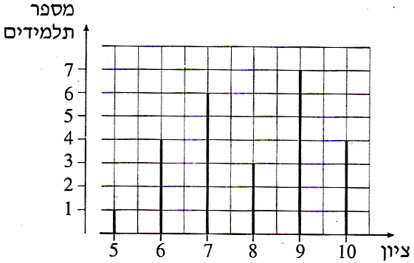
    - מהו ממוצע הציונים בתנ"ך בכיתה?
    - מהו חציון הציונים? נמקו.
    - מהו הציון השכיח? נמקו.
בוחרים באקראי תלמיד אחד מהכיתה.
    - מהי ההסתברות שציונו נמוך מהממוצע?
    - האם ההסתברות שציונו גבוה מ- 9 שווה
להסתברות שציונו נמוך מ- 6? נמקו.
    - מהי ההסתברות שציונו בין 6 ל- 9 (כולל)?

6.זורקים שתי קוביות משחק רגילות.
    - מהי ההסתברות שסכום המספרים שיראו שתי הקוביות יהיה 12?
    - מהי ההסתברות שסכום המספרים שיראו שתי הקוביות יהיה 7?
    - מהי ההסתברות ששתי הקוביות יראו אותו מספר?
    - מהי ההסתברות שסכום המספרים שיראו שתי הקוביות יהיה גדול מ- 9?
    - מהי ההסתברות שבדיוק קובייה אחת תראה 6?
    - מהי ההסתברות שלכול היותר קובייה אחת תראה 6?

7. שירה והדר מטילים קוביה כל אחד בתורן. ובנו טבלה מהתוצאות שיכולות לקבל מהמכפלת ממספרים שיכולים לקבל ..

- אם המכפלה של המספרים אי זוגית, שירה מנצחת .אם המכפלה היא זוגית הדר מנצחת .למי יש יותר סיכוי לנצח?
- אם תוצאה של המכפלה של המספרים מתחלק ב-2 ,שירה מנצחת .אם תוצאת המכפלה מתחלק ב-3 הדר מנצחת.למי יש יותר סיכוי לנצח?
- אם המכפלה של המספרים מתחלק ב-3,שירה מנצחת .אם אם המכפלה היא זוגי הדר מנצחת.למי יש יותר סיכוי לנצח?

חלק ז'-קריאת גרפים

1. גד יצא מביתו שבקיבוץ ונסע לעיר לצורך סידורים.
הגרף הבא מתאר את המרחק של גד מביתו בקיבוץ.
גד עצר בדרכו בשני מקומות.
בעיר המרוחקת 80 ק"מ מביתו ובתחנת הדלק המרוחקת 60 ק"מ .

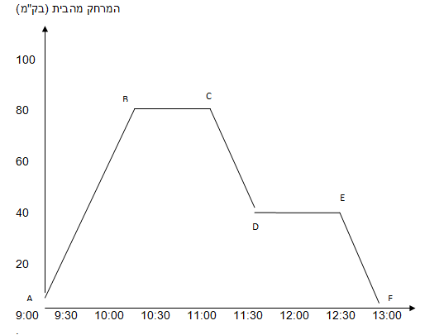

א . איזה מקום מסומן ב-A?
ב . איזה מקום מסומן ב- B..?
ג . באיזה מרחק מביתו היה גד בשעה 9:30..?
ד . באילו שעות היה גד במרחק של 40 ק"מ מביתו..?
ה . לאן נסע גד בקטע הדרך AB..?
ו . מה הייתה מהירות הנסיעה של גד בין השעות 9:00 ל- 10:00..?
ז . מה הייתה מהירות הנסיעה של גד בין השעות 11:00 ל- 11:30..?
ח . מה מתאר הקטע BC..?
ט . לאן נסע גד בקטע הדרך CD ובקטע הדרך ?..EF

2.הגרף שלפניכם מתאר את הטמפרטורות שנמדדו בארץ אירופית מסוימת באחד מימי החורף.
המדידות נערכו במשך 24 שעות החל מ- 10⁰⁰ בבוקר ועד 10⁰⁰ בבוקר שלמחרת.
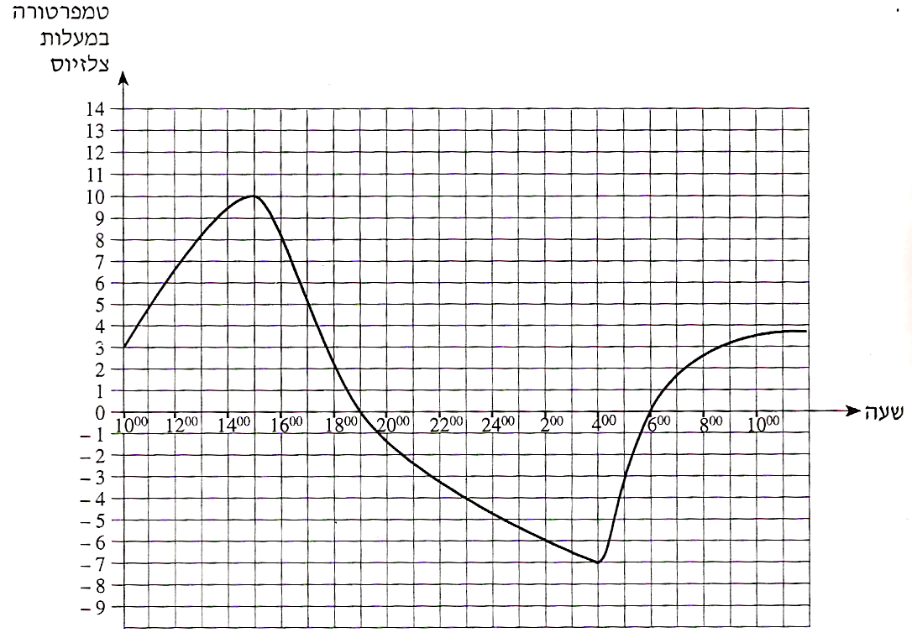

עיינו בגרף וענו על הסעיפים הבאים:
באיזו שעה נמדדה הטמפרטורה הגבוהה ביותר, ובאיזו שעה נמדדה הטמפרטורה הנמוכה ביותר?
- מהו הפער במעלות (ההפרש) בין הטמפרטורה הגבוהה ביותר לטמפרטורה הנמוכה ביותר?
- מהו קצב השינוי הממוצע של הטמפרטורה מהשעה 15⁰⁰ ועד השעה 19⁰⁰?
- בין אילו שעות היה קצב השינוי הממוצע של הטמפרטורה הגדול ביותר: בין השעה 10⁰⁰ ל- 15⁰⁰ או בין השעה 6⁰⁰ ל- 10⁰⁰ בבוקר שלמחרת? נמקו את תשובתכם.
- בין אילו שעות הייתה הטמפרטורה במגמת ירידה?

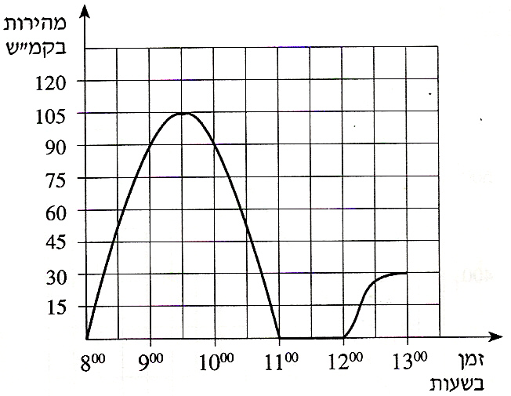
3.הגרף שלפניכם מתאר מהירות
של מכונית בכל רגע,
החל מהשעה 8⁰⁰ וכלה בשעה 13⁰⁰.
עיינו בגרף וענו על הסעיפים הבאים:
- באיזו שעה הייתה מהירות המכונית
הגדולה ביותר, ומה הייתה מהירות זו?
- באיזה פרק זמן המכונית עמדה?
- מה הייתה מהירות המכונית בשעה 9⁰⁰ ?
ד.באילו פרקי זמן הייתה מהירות המכונית במגמת עלייה.

4.אבי ובני שוחים בבריכה שאורכה 30 מ'. הם שוחים מתחילת הבריכה אל קצה הבריכה שמולם. בהגיעם לקצה הבריכה הם נחים מעט, ואז הם משנים את כיוון שחייתם וחוזרים לנקודת ההתחלה. אבי שוחה מהר יותר מבני. אבי ובני התחילו לשחות באותו זמן ושניהם שחו מתחילת הברכה אל סופה ובחזרה, פעם אחת.
לפניכם הגרף המתאים לזמן השחייה של כל שחיין את מרחקו מתחילת הבריכה, במהלך שחייה של פעם אחת מתחילת הבריכה אל סופה וחזרה.
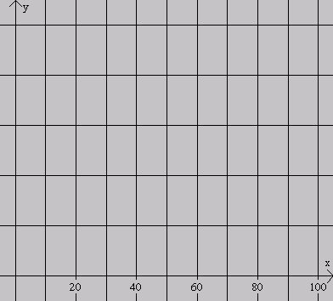
המרחק מתחילת הבריכה במטרים
הזמן בשניות
20
40

- התאימו את הגרף המתאים לכל שחיין. הסבירו.
- רשמו כמה זמן נח כל שחיין בקצה הבריכה.
- כעבור כמה זמן, בערך, מתחילת השחייה נפגשו השחיינים?
- בנקודת הפגישה האם השחיינים שחו באותו כיוון או בכיוונים מנוגדים? הסבירו.
- בכמה שניות סיים אבי את שחייתו לפני בני?

- מר לוי נוסע מביתו למרכז העיר ברכב פרטי, ושם הוא מחנה את רכבו.
במרכז העיר יש שני חניונים שמיקומם נוח במיוחד.
בחניון א: התעריף אינו תלוי באורך זמן החניה, והוא 12 שקלים ליום.
בחניון ב: התעריף הוא כמתואר בגרף המצורף.
הגרף מתאר את הקשר בין מספר שעות החנייה ובין התשלום לחנייה.
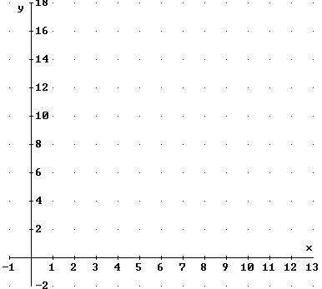
זמן חנייה (שעות)
תשלום לחניה
(בש"ח)

- ביום א החנה מר לוי את רכבו בחניון ב בשעה 7⁰⁰ בבוקר, ועזב את החניון בשעה 10⁰⁰ בבוקר. כמה שילם מר לוי באותו בוקר עבור חנייה?
- ביום ב מר לוי ידע כי יישאר במרכז העיר 5 שעות, והוא בחר בחניון שתעריפו ל- 5 שעות הוא הזול יותר. כמה ישלם מר לוי עבור חנייה זאת?
- לכמה שעות לכל היותר יוכל מר לוי להחנות את מכוניתו, אם בכיסו 8 שקלים בלבד? נמקו.
- ביום ג החליט מר לוי להחנות את רכבו בחניון ב , כי על-פי חישוביו מחיר החנייה בחניון זה יהיה עבורו זול יותר. מה תוכלו לומר על מספר השעות שבכוונתו לשהות במרכז העיר?

- הגרפים הבאים מתארים את טמפרטורת האדמה בשני ימי קיץ בירושלים, בעומק 1.5 ס"מ, ובעומק 8 ס"מ מתחת לפני הקרקע .
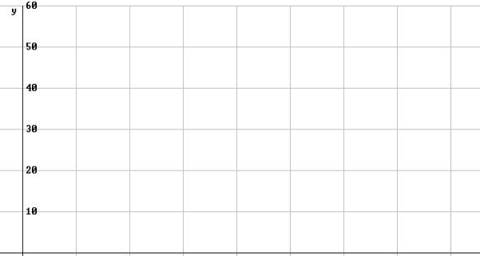
6
בוקר
12
צהריים
6
ערב
12
חצות
6
ערב
12
צהריים
6
בוקר
6
ערב
12
חצות
טמפרטורה בעומק 8 ס"מ

טמפרטורה
בעומק 1.5 ס"מ

טמפרטורה

- מהו (בערך) ההפרש בין הטמפרטורה המקסימלית והטמפרטורה המינימאלית
בעומק 1.5 ס"מ?
- האם הטמפרטורה בעומק 1.5 ס"מ גבוהה יותר מאשר בעומק 8 ס"מ בין 6 בערב לבין 6 בבוקר? נמקו.
- באילו מהשעות הבאות הפרש הטמפרטורה בשני העומקים היה גדול מ- $\text{20}°$? הסבירו.
I. 7 בבוקר II. 12 בצהריים III. 3 אחר הצהריים
- האם ישנן שעות במשך היום שבהן הטמפרטורה בעומק 1.5 ס"מ שווה לטמפרטורה בעומק 8 ס"מ ?
אם כן, מהן בקירוב? נמקו את תשובתכם.

7.הגרף הבא מתאר את כמות המיץ (במהלך יומיים) במכונת משקאות העומדת לרשות העובדים במפעל. בתחילת יום א' המכונה היתה מלאה לחלוטין.

- מה הקיבולת של המכונה?
- כמה פעמים ומתי התרוקנה המכונה (לגמרי) במהלך היומיים?
- כמה ליטרים של מיץ שתו העובדים מהמכונה ביום ב בין 9 ל- 12?
- כמה ליטרים של מיץ בסה"כ שתו העובדים מהמכונה ביום א ? וביום ב ?
- מה מציין הגרף לגבי הזמן בין השעות 12:00-13:00 ביום א? מה מציין הגרף לגבי אותו פרק זמן ביום ב?
- מתי קצב התרוקנות המכונה היה מהיר יותר: ביום א בין השעות 14:00-15:00 או בין השעות 15:00-16:00? הסבירו.

- הגרף הבא מתאר מילוי והתרוקנות של מכל מים.
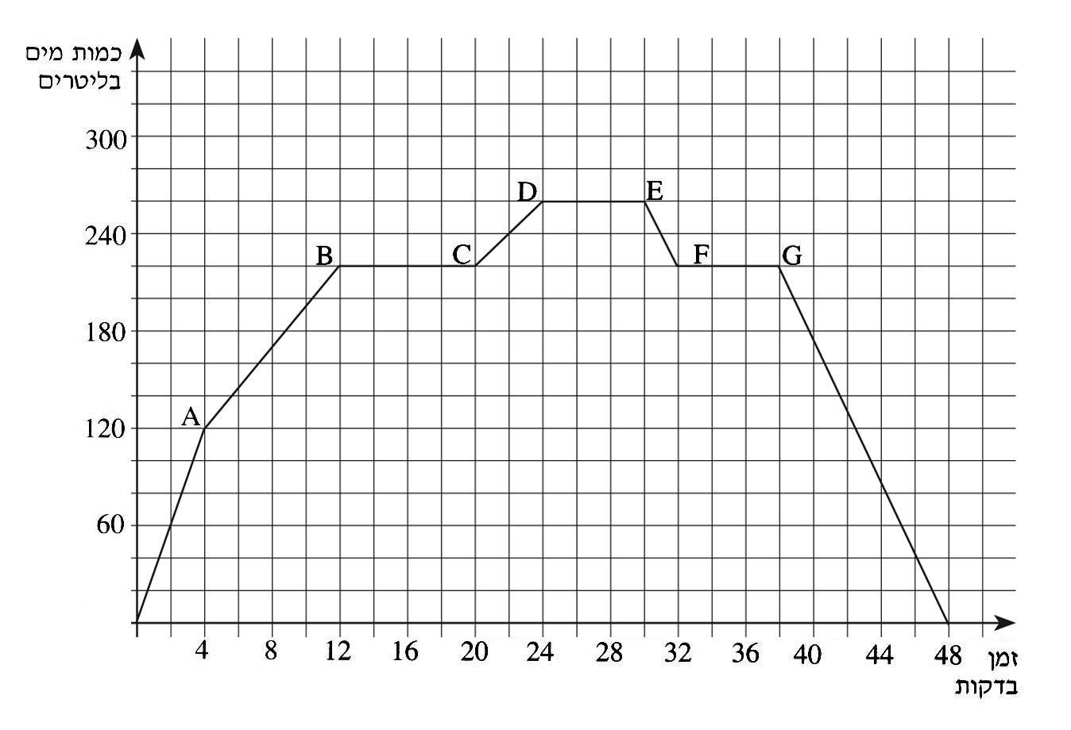
- מה כמות המים במכל כעבור 24 דקות?
- מתי היו במכל בדיוק 60 ליטר?
- מה כמות המים המקסימלית שהייתה במכל?
- מתי היה קצב המילוי המהיר ביותר?
- מה מתאר הקטע FG?
- בכמה זמן ניתן להגיע לכמות המים המקסימלית, אם קצב המילוי הקבוע הוא כפי המתואר ב- 4 הדקות הראשונות? הסבירו.

חלק ח'- חזקות וחוקי חזקות

- כתבו בכתיב חזקות.

XXXX =.א

PP = .ב

aabbb =.ג

33XY.ד

m5mm5 =.ה

9b3bb =.ו

(-X) (-X) (-Y) Y =.ז

- פתרו את התרגילים הבאים.

$2^{3}=$.א
(-3)${}^{3}=$.ב
= (-2)${}^{4}$.ג
0${}^{3}=$.ד
2${}^{5}=$.ה
1${}^{6}=$.ו
(-1)${}^{8}=$.ז

- פתרו את התרגילים הבאים.

$(\frac{1}{4})^{2}=$.א
($\frac{4}{5})^{2}$.ב
(-$\frac{2}{3})^{3}$.ג
(-$\frac{1}{2})^{5}$.ד

- פתרו את התרגילים הבאים על פי הסכמי פעולות החשבון.

34${}^{2}=$.א

4${}^{2}+2^{3}=$.ב

$\frac{3⋅2^{4}}{4^{2}}=$.ג

5${}^{2}−2^{4}=$.ד

4${}^{2}+3^{2}⋅2^{3}=$.ה

$\frac{2+3^{2}}{4^{2}−5}=$.ו

(-2)${}^{4}−(−1)^{5}−(−4)^{2}=$.ז

(43)${}^{2}−{\text{10}}^{2}=$.ח

$\frac{2^{3}−3^{2}}{4+5⋅(−1)}=$.ט

- בכל סעיף הציבו a=3 , b=-3 , c=4 וחשבו .

a${}^{a}$.א
$b^{a}$.ב
5c${}^{a}$.ג
-c${}^{a}+a^{c}$.ד
(bc)${}^{a}$.ה
b(a+c)${}^{b}$.ו

- השתמשו בחוקי החזקות וחשבו.

$\frac{5⋅5^{2}}{5+5^{2}}=$.א

$\frac{4⋅(−4)^{3}}{(−4)^{2}⋅8}=$.ב

$\frac{6^{3}⋅6}{6^{2}}+\frac{5⋅5^{2}}{5^{2}}=$.ג

$\frac{4^{2}+2^{4}}{4^{2}−2^{4}}=$.ד

$\frac{5⋅5^{2}}{5+5^{2}}=$.ה
.ו$\frac{{\text{10}}^{3}⋅2^{6}}{2^{3}⋅{\text{10}}^{2}}−\frac{2^{6}}{2^{4}}=$

- לפניכם 12 תרגילי חילוק בין שתי חזקות בעלות בסיסים שווים
העתיקו אותם לתורים הנכונים.
$\frac{9^{5}}{9^{3}}$ $\frac{2^{4}}{2^{4}}$ $\frac{{\text{10}}^{5}}{{\text{10}}^{2}}$ $\frac{{\text{23}}^{2}}{{\text{23}}^{2}}$ $\frac{9^{3}}{9}$ $\frac{{\text{45}}^{4}}{{\text{45}}^{3}}$ $\frac{(−1)^{\text{10}}}{(−1)^{7}}$ $\frac{(−1)^{1}}{(−1)^{1}}$ $\frac{3^{2}}{3^{6}}$ $\frac{(−\text{10})^{4}}{(−\text{10})^{\text{12}}}$ $\frac{{\text{100}}^{8}}{{\text{100}}^{8}}$ $\frac{4^{2}}{4^{5}}$
מעריך המונה גדול ממעריך המכנה | מעריך המונה שווה למעריך המכנה | מעריך המונה קטן ממעריך המכנה
$$\frac{9^{5}}{9^{3}}$$ | $$\frac{2^{4}}{2^{4}}$$ | $$\frac{4^{2}}{4^{5}}$$

- השלימו את המספרים במקום ה-x כך שיתקבל שוויון.

$\frac{{\text{71}}^{4}}{\text{71}}=7^{x}$.א

$\frac{{\text{201}}^{x}}{{\text{201}}^{6}}={\text{201}}^{−1}$.ב

$\frac{7\text{.}5^{6}}{7\text{.}5^{2}}−7\text{.}5^{x}$.ג

$\frac{3^{4}⋅3⋅3^{8}⋅3^{x}}{3^{7}⋅3^{5}}=3^{4}$.ד

$\frac{(−5)^{7}}{x^{x}}=1$.ה

$\frac{{\text{38}}^{4}}{x^{x}}=\text{38}$.ו

$\frac{8^{2}⋅8^{x}⋅8}{8^{4}⋅8^{5}}=8^{−3}$ .ז

18${}^{0}={\text{19}}^{x}$.ח

(-24)${}^{x}⋅(−\text{24})^{2}=(−\text{24})^{2}$.ט

$\frac{(−4)^{7}⋅(−4)^{2}}{(−4)^{x}}=−4$.י

15${}^{x}⋅{\text{15}}^{3}={\text{15}}^{5}$.יא

$\frac{(−6)^{9}}{(−6)^{7}}=(−6)^{x}$.יב

- כתובו ביטויים שווי ערך ללא שברים.

$\frac{\text{12}x^{2}y}{3\text{xy}}$.א

$\frac{\text{15}a^{4}b^{5}}{3a^{2}b^{3}}=$.ב

$\frac{\text{18}a^{6}b^{3}c^{4}}{6a^{4}b^{5}c}=$.ג

$\frac{4a^{5}c^{2}b^{8}}{4a^{4}b^{3}c^{8}}$.ד

- כתבו ביטויים שווי ערך עם מעריכים חיוביים בלבד (ללא מעריכים שליליים)

$\frac{9x^{2}y}{3{\text{xy}}^{3}}=$.א

$\frac{\text{15}a^{4}b^{5}}{3a^{5}b^{8}}=$.ב

$\frac{4{\text{ab}}^{2}}{\text{20}a^{2}b^{3}}=$.ג

$\frac{\text{16}a^{6}b^{2}}{\text{32}a^{3}b^{3}}$.ד

חלק ט' -הנדסה

1.לפניכם שני טרפזים.
בכל טרפז נתונים במעלות או בביטויים אלגבריים או גודלן של חלק מהזוויות.
מה גודלן של זוויות הטרפז..?

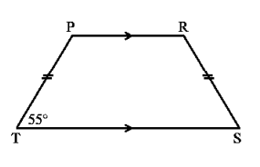

ב.
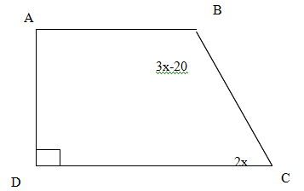

2. האם ניתן לסרטט מרובע, שבו כל שתי זוויות נגדיות שוות, אך המרובע אינו מקבילית? נסו לסרטט.

3.האם ניתן לסרטט מרובע, שבו האלכסונים חוצים זה את זה, אך המרובע הוא אינה מקבילית? נסו לסרטט.

לפניכם מרובעים, ולידם רשומים נתונים..4
ציינו אילו מרובעים הם מקביליות, ורשמו את התנאי שעליו אתם מסתמכים.

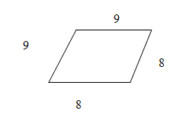

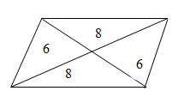
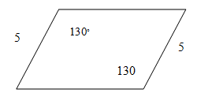

.

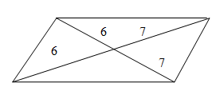
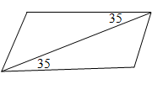
.

.
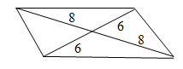
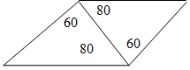
.

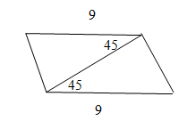
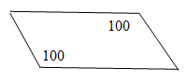

.
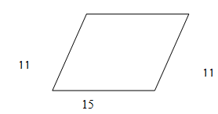

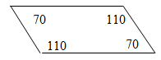
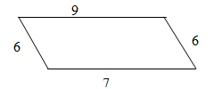

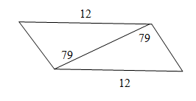

5. מצאו את $α$ במקביליות הבאות:

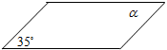
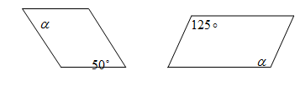

6.מצאו את Y. ומצא את כל הזוויות האחרות .
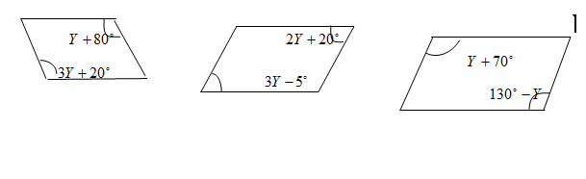

7.
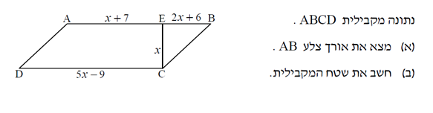

8. במקבילית EFGH נתון: 3.5 ס"מ=FG , 4 ס"מ=GH, °130=FGH , °70 $∠\text{GEH}=$
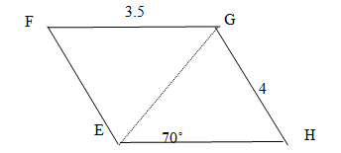
א.מהם אורכי הצלעות EF וEH של המקבילית?

ב.חשבו את הזווית FEG.

ג.חשבו את הזווית EGH

9.מצאו את $α,β,δ$במקביליות הבאות:

- ב.

10.צמצאו את Y , X ואת הזוויות במקביליות הבאות:
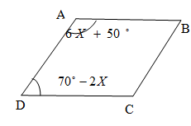
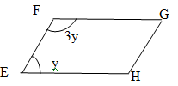
  - ב.

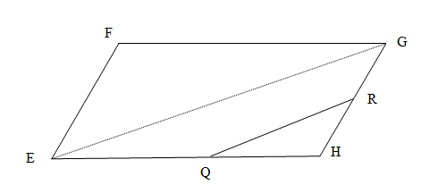
11.במקבילית 4.5 ס"מ=FG ,3 ס"מ=GH, ${\text{32}}^{∘}$=GEH $∠$ , ${\text{38}}^{∘}$=QRH $∠$ , 2 ס"מ=QH
ידוע כי $‖\text{EG}$ QH
א.חשבו את הזווית EGF $∠$ הסבירו.

ב.חשבו את הזווית RQH $∠$ הסבירו.

ג.חשבו את הזווית EGH $∠$ הסבירו.

ד.חשבו את הזווית$∠$ FEG הסבירו.

ה.הסבירו מדוע המשולשים QHR ו-משולש GEF הם משולשים דומים. רשמו את הדמיון תוך הקפדה על סדר האותיות.

ו.חשבו את אורך הקטע RH (היעזר בסעיף ה')

12.התבוננו במקבילית TRFE שבסרטוט.

א. האם לדעתכם, נקודת המפגש של האלכסונים (הנקודה G) מחלקת כל אחד מהאלכסונים לשני קטעים השווים באורכם? כן/לא.

ב. במקבילית זו מתקיים: EG=RG ו- ______=________

13. אם במקבילית זו נתון: 16 ס"מ=RE ו-5 ס"מ=TG פירושו של דבר כי:
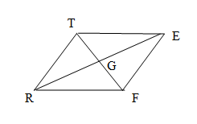
ס"מ =RG

ס"מ =GE

ס"מ =GF

ס"מ =TF

14.היקפן של המקביליות כבר ידוע. חשבו את ה- Y.

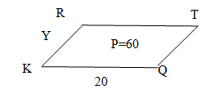
א.

Y
B
A
ב.
D
C
8
P=24

ג.
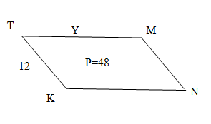

15.א. במקבילית ABCD העבירו אלכסון BD, מה תוכלו לומר על שני המשולשים ABD $Δ$

ו-CDB $Δ$ ?
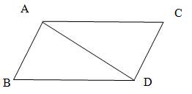

16. במשולש ABD $Δ$ העבירו את הגובה BK, לאחר המדידה התקבל 15 ס"מ=AD

ו- 5 ס"מ=KB. מהו שטח המשולש ABD $Δ$ ?

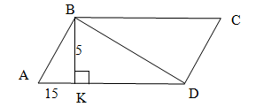

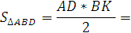

ג. בהתאם לסעיף א', שטח המשולש CDB הוא: =CDB $Δ$ S

מכאן ששטח המקבילית הוא:

= $2⋅$=CDB $Δ$ S+ABD $Δ$ S=ABCD S

כלומר ניתן לחשב את השטח המקבילית כך:

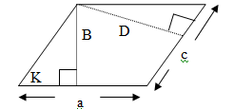
= =$\text{AD}⋅\text{BK}$=ABCD S

ד. $a⋅$ = S או $c⋅$= S

17.חשבו את השטחים של המקביליות הבאות: 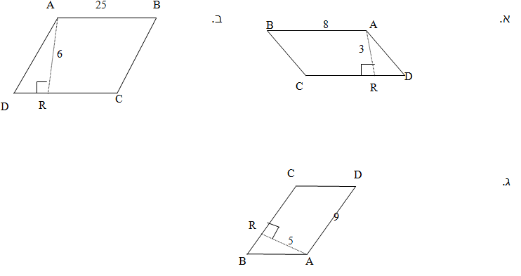
B

18.שטחן של המקביליות ידוע. חשבו את ה-Y.

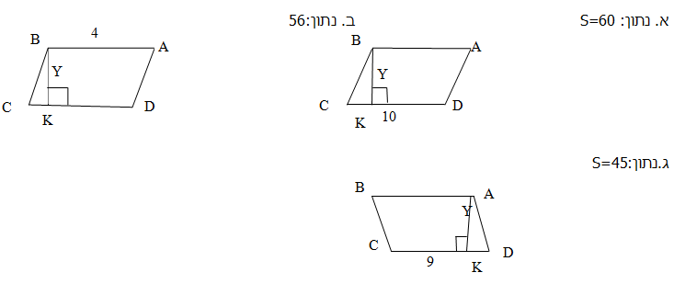

19.

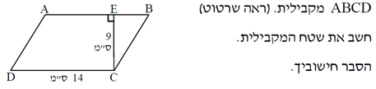

20.במקבילית RKTQ, נתון:KE RQ , KF TQ, 18 ס"מ=RK, 7 ס"מ=KE, 9 ס"מ=KF.

א.חשבו את שטח המקבילית.

ב.חשבו את אורך הצלע TQ (היעזרו בסעיף א').

ג.חשבו את היקף המקבילית.
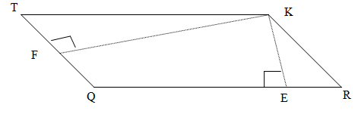

21.שטח המקבילית RKTQ הוא 81 סמ"ר. נתון TQ KF , RQ KE,

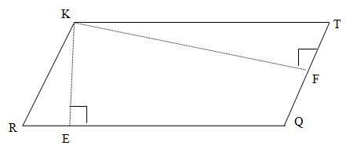
3 ס"מ=KE, 9 ס"מ=KF.

א.חשבו את אורך הצלע RQ.

ב.חשבו את אורך הצלע TQ.

ג.חשבו את היקף המקבילית.

22.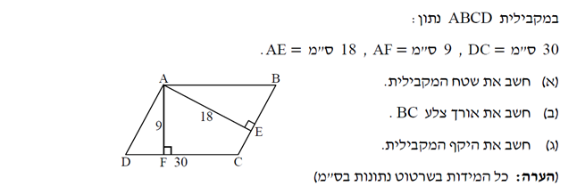

23.אורך צלע אחת של המלבן 15 ס"מ, וצלעו השנייה קצרה ממנה ב-7 ס"מ.

א. חשבו את שטח המלבן.

ב. חשבו את היקף המלבן.

24.אורך צלע אחת של המלבן 6 ס"מ, וצלעו השנייה ארוכה ממנה פי 3.

א. חשבו את שטח המלבן.

ב. חשבו את היקף המלבן.

25.בציור נתון מלבן שהיקפו 45 ס"מ.
yy y
- חשבו את אורכי צלעות המלבן

ב. חשבו את שטח המלבן.

26.בציור נתון מלבן שהיקפו 28 ס"מ.

א. חשבו את אורכי צלעות המלבן.

ב. חשבו את שטח המלבן.

27.צלע אחת של מלבן קטנה ב- 4 ס"מ מהצלע השנייה, היקף המלבן הוא 43 ס"מ.

א. חשבו את אורכי צלעות המלבן.

ב. חשבו את שטח המלבן.

28.צלע אחת של המלבן גדולה פי 6 מהצלע השנייה, היקף המלבן הוא 30.

א. חשבו את אורכי צלעות המלבן.

ב. חשבו את שטח המלבן.

29.צלעות המלבן הן: 13 ס"מ ו- 16 ס"מ.

האריכו כל אחת מצלעות המלבן ב-3, וקיבלו מלבן חדש.

א. חשבו את שטחו של המלבן החדש.

ב. חשבו את היקפו של המלבן החדש.

30. בתוך מלבן, שאורכי צלעותיו הם 7 ס"מ ו- 14 ס"מ, בנו מלבן חדש(מקווקו),

כמתואר בסרטוט.

א. חשבו את שטח המלבן החדש.

ב. חשבו את היקף המלבן החדש.

31.בתוך מלבן, שאורכי צלעותיו הם 12 ס"מ ו- 18 ס"מ, בנו מלבן חדש(מקווקו),

כמתואר בסרטוט.

א. חשבו את שטח המלבן החדש.

ב. חשבו את היקף המלבן החדש.

32. במלבן ABCD נתון: DC OE , 6 ס"מ=OE, 9 ס"מ=AO.

א. חשבו את אורך הצלע DC.

ב. חשבו את אורך הצלע BC.

ג. חשבו את השטח וההיקף של המלבן (היעזרו במשפט פיתגורס).
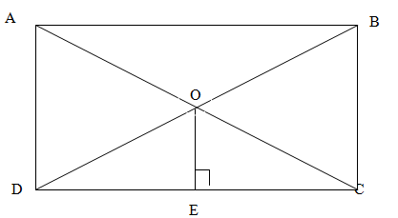

33.במלבן ABCD נתון:AC BE, 8.5 ס"מ=BE, 10 ס"מ=AB, 14 ס"מ=BC.

א. חשבו את אורך האלכסון של המלבן.

ב. חשבו את אורך הקטע EO (היעזרו במשפט פיתגורס).

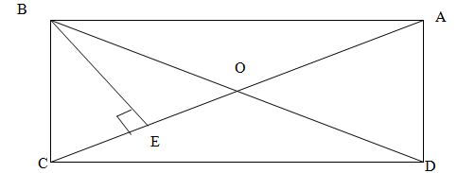

- במלבן ABCD נתון:BD EO, 5 ס"מ=EO, 9 ס"מ=CD, 10 ס"מ=AD.

א. חשבו את אורך האלכסון BD.

ב. חשבו את אורך הקטע ED.
B
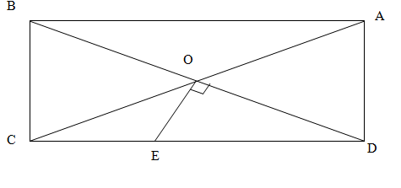

35.במלבן ABCD נתון:DC OE, 8 ס"מ=OE, 12 ס"מ=CD.

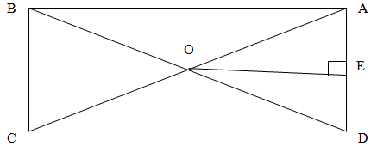
א. חשבו את אורך האלכסון AC.

ב. חשבו את אורך הצלע AD.

ג. חשבו את השטח והיקף של המלבן.

36. א. השלימו:

- מרובע, ששלוש זוויותיו ________ , הוא מלבן.

- מקבילית, שאחת מזוויותיה _______ , נקראת מלבן.

- ABCD הוא מקבילית $D={\text{90}}^{∘}$זווית ABCD הוא ______ . .

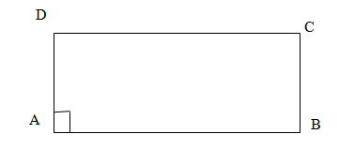
ב. תוכנות המלבן:

- במלבן כל הזוויות _______ אז :
- במלבן הצלעות הנגדיות __________ אז: BC = AB.

- במלבן הנגדיות _________ =BC, =AB.

ג.במלבן האלכסונים ______ זה את זה ו- ________ זה לזה:

=AC , = CE = =AE.

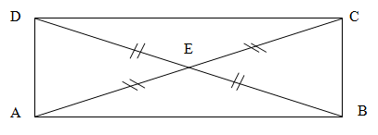
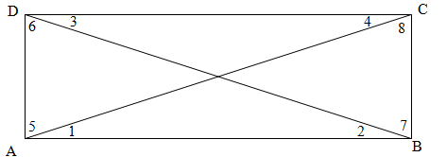
ד.במלבן מתקיימים בין הזוויות השוויונות הבאים:
$\begin{aligned}∠D_{6}\text{=∠}…\text{=∠}…\text{=∠}… \\ ∠C_{3}\text{=∠}…\text{=∠}…\text{=∠}…\end{aligned}$

ה.היקף המלבן הוא פעמיים סכום שתי צלעות הסמוכות:

( + ) = 2 P .

שטח המלבן הוא מכפלת שתי צלעות = =S
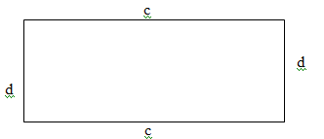

37.
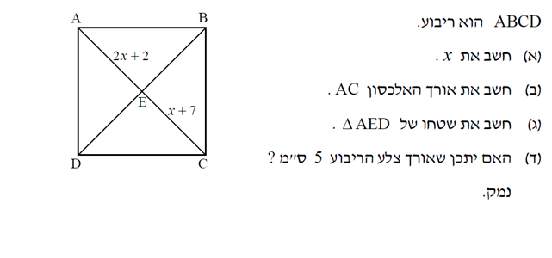

38. תשלים את החסר במעוין הבא.

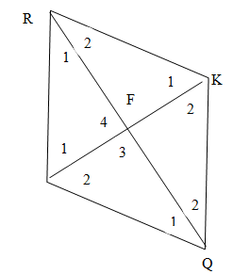
$$\begin{aligned}∠R_{1}\text{=∠}…\text{=∠}…\text{=∠}… \\ ∠K_{1}\text{=∠}…\text{=∠}…\text{=∠}… \\ ∠F_{3}\text{=∠}…=…\end{aligned}$$

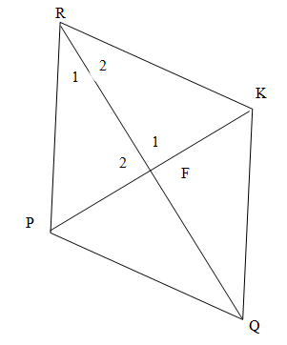
$\begin{aligned}∠R_{1}\text{=∠}… \\ ∠F_{1}\text{=∠}…= \\ \end{aligned}$

39. חשבו את $α,β,δ,γ$ במעוינים הבאים.

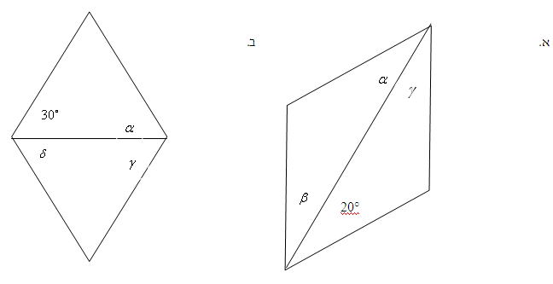

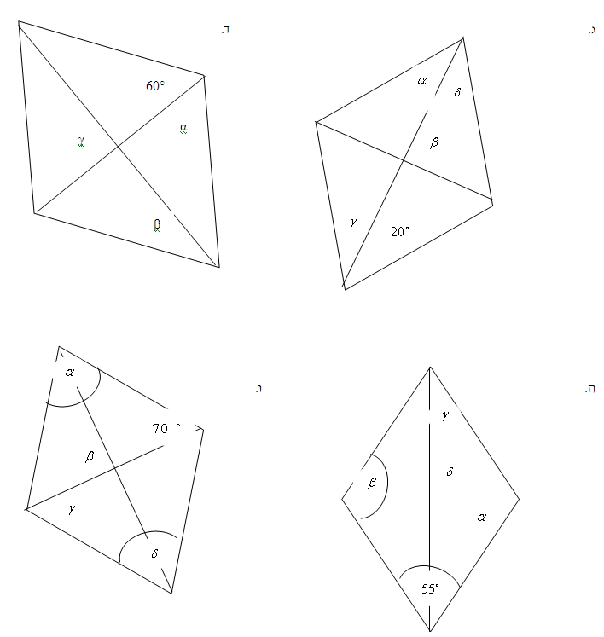

40. ציינו אילו מקביליות הן מעוינים, ורשמו את התנאי שעליו אתם מסתמכים.

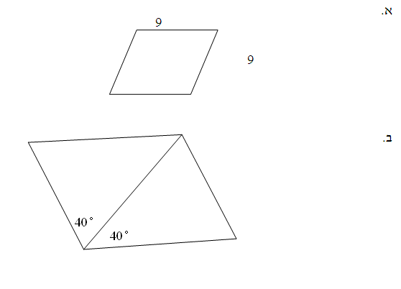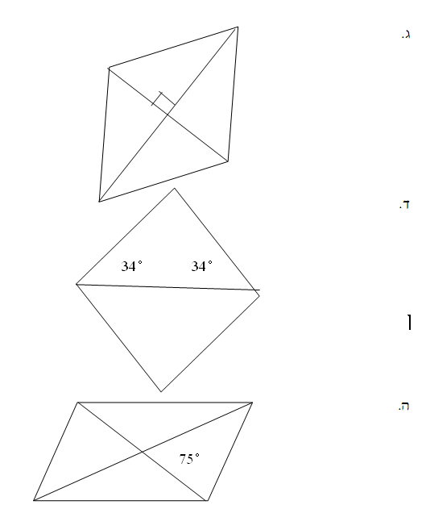

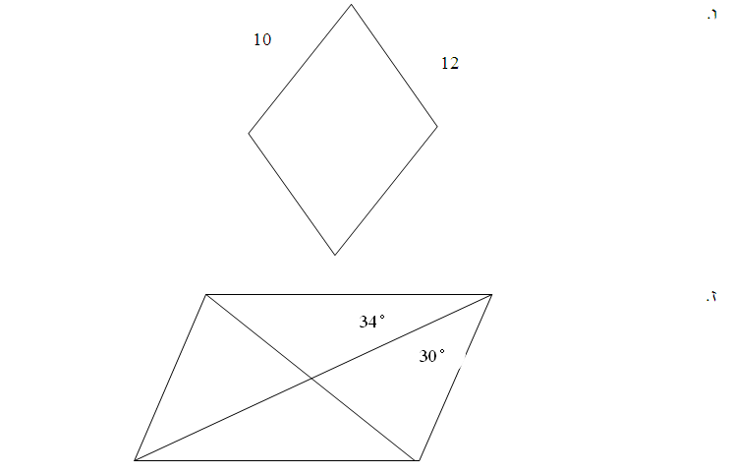

41.המרובע ABCD הוא מלבן.

נתון: OC ǁ DE , OD ǁ CE , ${\text{35}}^{∘}$=$∠$CAD , 10 ס"מ=BD

א. מהו אורכו של האלכסון AC? הסבירו.

ב. הסבירו מדוע המרובע OCED הוא מקבילית.
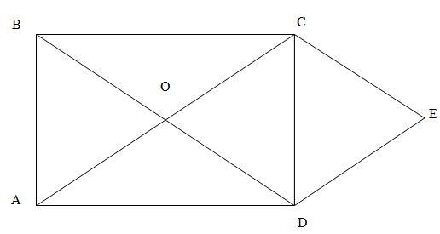
ג. חשבו את אורכי הצלעות OC ו-OD של המרובע OCED.

ד. הסבירו מדוע המרובע OCED הוא מעוין.

ה. חשבו את הזווית COD .

ו. חשבו את כל הזוויות של המרובע OCED.

42.

43.

44.

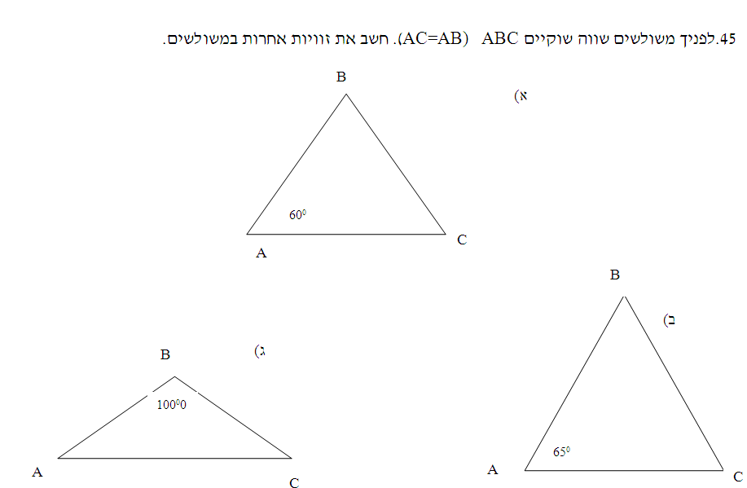

46.מצא את הגדלים החסרים במקביליות הבאות:
  - מצא את ערך X וכל ב. מצא את ערך X,Y
זוויות במקבילית . ומצא את אורך אלכסוני המקבילית
6
Y
4
X
ג)
6x+50⁰
70⁰+2x
א)

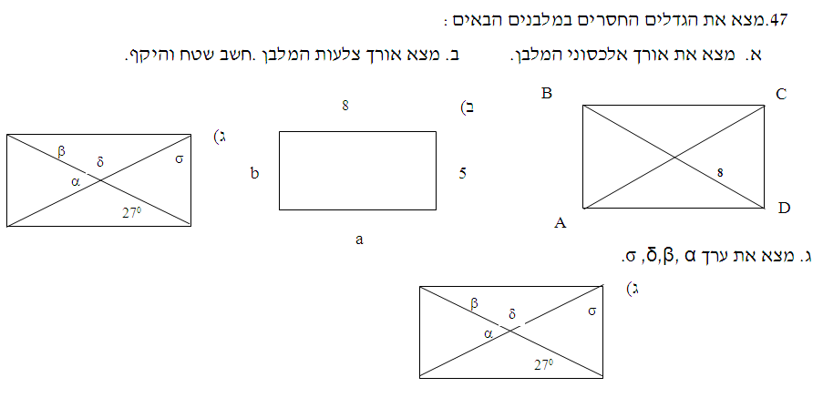
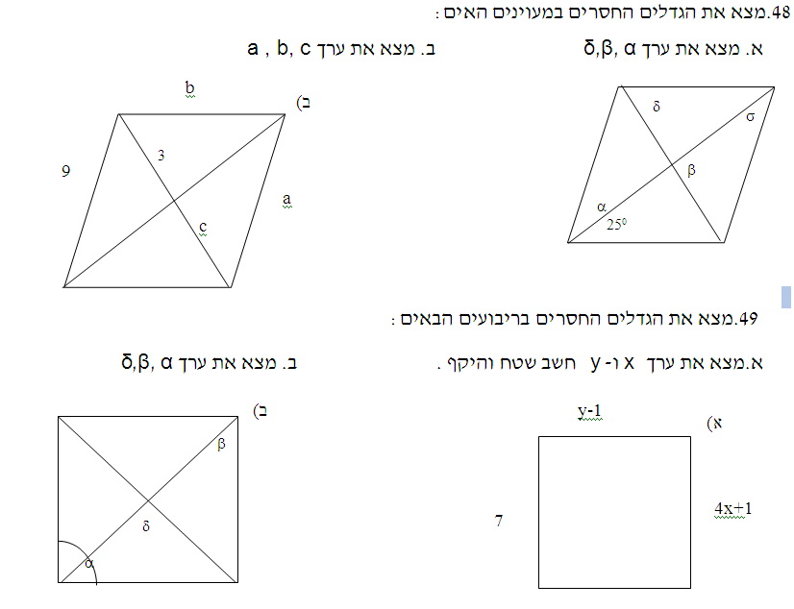

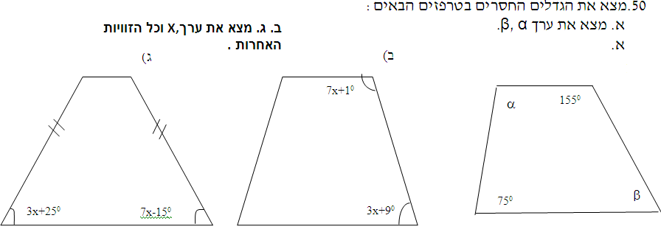

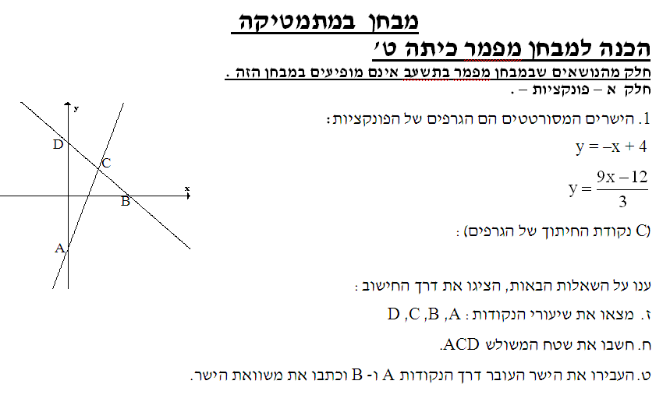

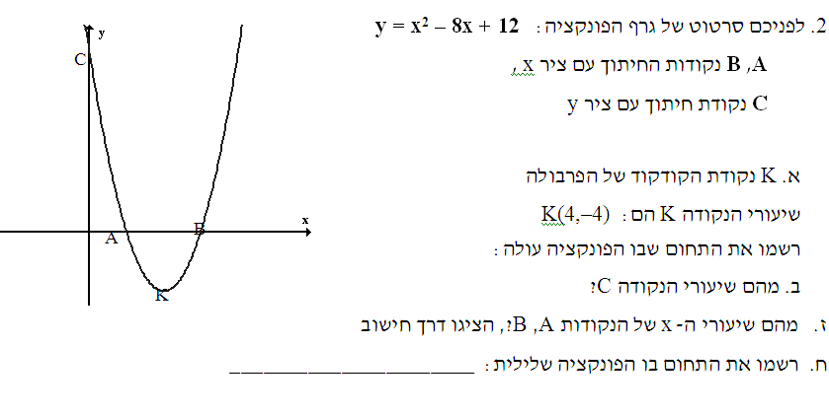
C

חלק ב-אוריינות במתמטיקה :
3. במדינה מסויימת החליטו לשנות את דרך הגבייה של מס ערך מוסף על קנייה של כל המוצרים שמחירם עד 100 שקלים. הקונה יכול לבחור בין שתי אפשרויות:
אפשרות 1. להוסיף 20% למחיר של כל מוצר.
אפשרות 2. להוסיף 14 שקלים למחיר של כל מוצר.
מצורפים גרפים המתארים את הקשר בין המחיר של המוצר לפני מס לבין תוספת המס למחיר.

ענו על השאלות הבאות:
א. דני קנה מוצר ב- 40 שקלים. כמה ישלם דני על המוצר, כולל התוספת של מס ערך
מוסף, אם ידוע שדני רוצה לבחור באפשרות 1? הציגו את דרך החישוב.
ב. ליאת קנתה מוצר ב- 80 שקלים. בדקו בשתי האפשרויות מה יהיה המחיר שתשלם
עבור המוצר כולל התוספת של מס ערך מוסף. הציגו את דרך החישוב.

חלק ג – אלגברה :
4.פתרו את המשוואה ואת מערכת המשוואות שלפניכם, הציגו דרך פתרון.
$\begin{aligned}\left\{5x−3y=8−y | \right.\end{aligned}$ .ב | (x – 2)² = (x + 3)(x – 6) .א  4(x² + 1) + 6 = (x + 6)² – x²+1 .ג

5. יואב יצא לרכב על אופניו למרחק של 72 ק"מ.
הוא רכב על האופניים במשך 3 שעות ואז האופניים התקלקלו והוא המשיך בדרכו ברגל, במשך 3 שעות נוספות, עד שהגיע ליעדו.
מהירות הרכיבה הייתה גדולה ב 16 קמ"ש ממהירות ההליכה ברגל.
x מייצג את מהירות ההליכה ברגל.
א. איזו משוואה מבין המשוואות הבאות מתאימה לחשב מה הייתה מהירות
ההליכה ברגל? הקיפו את התשובה הנכונה.
1. 3x + 3(x + 16) = 72
2. 6(x + 16) = 72
3. 3x + 3(16 – x) = 72
4. 6(16 – x) = 72
ב. האם יתכן שיואב הלך ברגל במהירות של 2 קמ"ש?
הסבירו את תשובתכם.
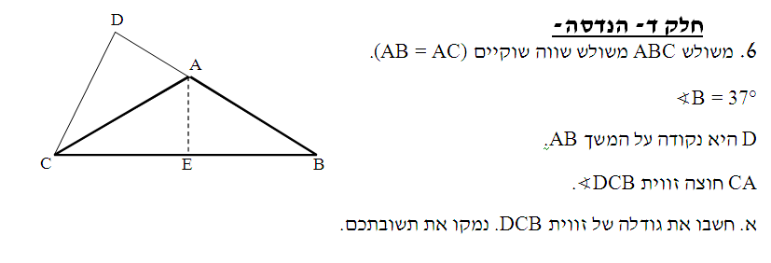

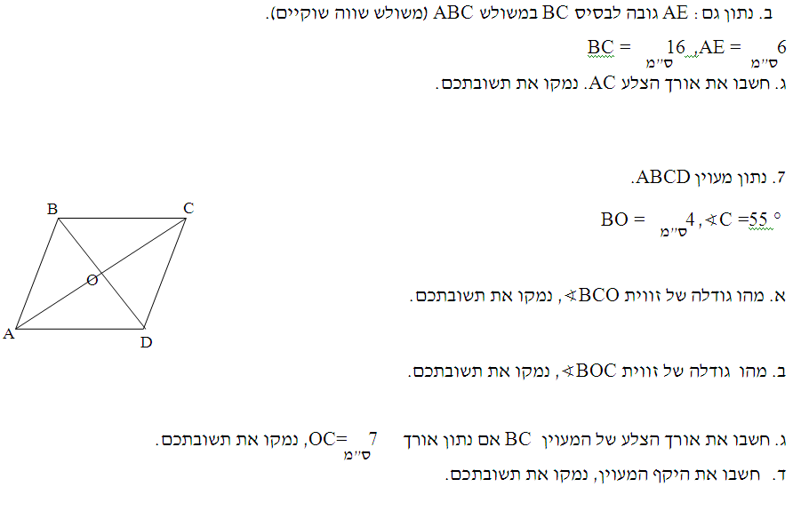

מבחן ארצי עזריאלי תשע"א במתמטיקה כיתה ט'

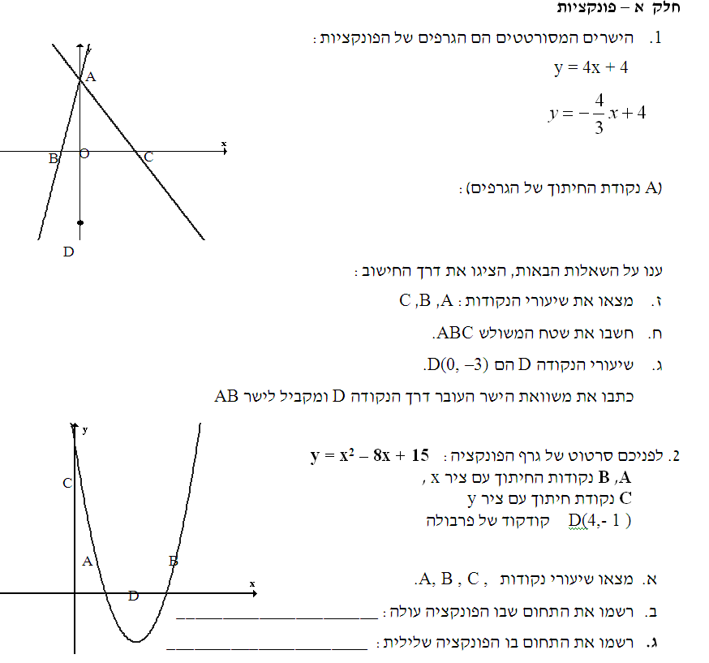

חלק ב-אוריינות במתמטיקה :
- רשות הטבע והגנים מציעה שתי דרכים לתשלום עבור טיולים בחגים וימי חופש בפארקים בישראל:
הצעה שנייה
30 ₪ לכל ביקור ,לכל שעות היום עבור אותו יום .

הצעה ראשונה
100 ₪ תשלום קבוע בשנה
ועוד 10 ₪ לכל ביקור בפארק ,בכל שעות היום עבור אותו יום.

- כמה ישלם מר כהן אם טייל 3 פעמים לפי ההצעה הראשונה?
- כמה תשלם גברת לוי אם טיילה 3 פעמים לפי ההצעה השנייה?
- באיזו הצעה כדאי למר יצחקי לבחור אם הוא יודע מראש כי יטייל השנה 6 פעמים בפארקים?
הציגו את דרך החישוב: ____________________________________
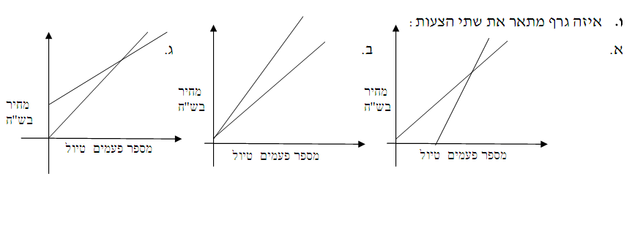

חלק ג – אלגברה – .
- פתרו את המשוואות ואת מערכת המשוואות שלפניכם, הציגו דרך פתרון.
$\begin{aligned}\left\{\frac{x}{3}+\frac{y}{2}=5 | \right.\end{aligned}$ .ג | (x – 3)² = x² –3 .א  .ב (x + 4)² – x(x – 8) = 0

- אם נקטין כל אחת מצלעותיו של ריבוע א' ב – 3 ס"מ נקבל ריבוע ב' ששטחו קטן ב – 27 סמ"ר משטח ריבוע א'.
מה אורך כל אחת מצלעות ריבוע א'?

X

ריבוע ב'

ריבוע א'

X-3

